

বাংলাদেশ জাতীয় পুষ্টি পরিষদ

অনলাইনে মন্ত্রণালয় সমূহের কর্মপরিকল্পনা প্রদানের নির্দেশিকা

**সূচীপত্র**

1.1 ভূমিকা.............................................................................................................................................২

* 1. সহায়িকাটি কে বা কারা ব্যবহার করবেন? ................................................................................................২
  2. অনলাইন ফরমের প্রকারভেদঃ …..........................................................................................................৩
  3. পরিচালনা সহায়িকাটি ব্যবহার প্রক্রিয়া..................................................................................................... ৩

1.৪.1 ওয়েব সাইটে প্রবেশ করার নিয়ম..................................................................................................... ৩

1.৪.2 লগিন করার নিয়ম...................................................................................................................... ৫

1.5 উপ কার্যক্রম যোগ করার নিয়ম…….................................................................................................... ৬

1.6 উপ কার্যক্রম এডিট ও ডিলিট করার নিয়ম ................................................................................................ ৯

1.7 কর্মসম্পাদন সূচক যোগ করার নিয়ম ..................................................................................................... ১০

১.৮ কর্মসম্পাদন সূচক এডিট ও ডিলিট করার নিয়ম………………….…………………………….১৫

১.৯ কর্মপরিকল্পনা যোগ করার নিয়ম………………………………………………………….১৬

২.০ কর্ম পরিকল্পনা সংশোধন করার নিয়ম……………………………………………………....২১

২.১ কর্ম পরিকল্পনার অগ্রগতি যোগ করার নিয়ম…………………………………………………..২৫

২.২ কর্ম পরিকল্পনার অগ্রগতি সংশোধন করার নিয়ম……………………………………………….২৮

**১.১ ভূমিকা**

দ্বিতীয় জাতীয় পুষ্টি পরিকল্পনা (২০১৬-২০২৫) কার্যক্রম বাস্তবায়নের লক্ষ্যে এবং পুষ্টি সমন্বয় কমিটি গঠনের পরিকল্পনা ঘোষনার মাধ্যমে বাংলাদেশ সরকার উপজেলা ও জেলা পর্যায়ের বহুখাতভিত্তিক কার্যক্রমগুলোর অংশগ্রহণ, সমন্বয় সাধন ও পরিবীক্ষণ নিশ্চিত করেছে। এটি একটি যুগান্তকারী পদক্ষেপ। পুুষ্টি সমন্বয় কমিটির নেতৃত্বের মাধ্যমে মাঠ পর্যায়ে বহুখাত কার্যক্রমের অংশগ্রহণে পুষ্টি কার্যক্রম বাস্তবায়ন কার্যকর হবে। এই কমিটিগুলো জাতীয় পর্যায়ের নীতিমালা এবং বাংলাদেশ জাতীয় পুষ্টি পরিষদের দিক নির্দেশনার সঠিক বাস্তবায়নের জন্য গুরুত্বপূর্ণ ভুমিকা পালন করবে। জাতীয় পুষ্টি নীতিমালা, পুষ্টি কার্যক্রমও বাস্তবায়ন কৌশল সম্পর্কে দ্বিতীয় জাতীয় পুষ্টি পরিকল্পনা (২০১৬-২০২৫) দলিলে সার্বিক দিক-নির্দেশনা দেয়া আছে। পুষ্টি কার্যক্রম র্কাযকরভাবে বাস্তবায়নের জন্য উপরোক্ত দলিল সম্পর্কে সম্যক ধারণা রাখা এবং তা অনুসরণ করা আবশ্যক। জেলা ও উপজেলা পর্যায়ের সমন্বিত কমিটিগুলোর মধ্যে বিভিন্ন খাত বা সেক্টরের প্রতিনিধি থাকবেন এবং তারা পুষ্টিকেন্দ্রিক ও পুষ্টি সম্পর্কিত কর্মসূচি এবং সামাজিক আচরণ পরিবর্তনের সাথে সংশ্লিষ্ট কাজগুলোকে স্থানীয় পরিস্থিতি বিবেচনা করে বাস্তবায়ন করবে। এনজিও, উন্নয়ন অংশীদার ও সুশীল সমাজ জাতীয় ও আঞ্চলিক ক্ষেত্রে সহযোগী সংগঠন হিসেবে কাজ করছে।

যেহেতু বিএনএনসি অফিসের একটি অন্যতম দায়িত্ব হচ্ছে জেলা ও উপজেলা ভিত্তিক পুষ্টি সমন্বয় কমিটি আলোচনা সাপেক্ষে ও সঠিক প্রক্রিয়ার মধ্য দিয়ে প্রণীত সমন্বিত পুষ্টি কর্মপরিকল্পনার কার্যকর বাস্তবায়নে পর্যায়ক্রমিকভাবে অগ্রগতিসমূহ পর্যালোচনা, মনিটরিং ও সমন্বয় করা। তাই তথ্য সংগ্রহ, বিоেষণ এবং তা সিদ্ধাЮ গ্রহনের জন্য জেলা ও উপজেলা কমিটিগুলোর কার্যক্রম নিয়মিত পর্যবেক্ষণ ব্যবস্থা থাকা উচিত। যাতে করে কমিটির সংশ্লিষ্ট সদস্য সরকারি-বেসরকারি বিভাগ ও সংস্থাসমূহ গৃহীত সমন্বিত পুষ্টি কর্মপরিকল্পনা বাস্তবায়নের অগ্রগতিসমূহ সম্পর্কে কমিটির সকল সদস্যদের পর্যায়ক্রমিকভাবে আপডেট করতে পারেন এবং প্রয়োজনীয় সংশোধন/পরিমার্জন করতে পারেন। সুতরাং, জেলা এবং উপজেলা পর্যায়ের পুষ্টি সমন্বয় কমিটিকে প্রশিক্ষণ এবং সক্ষমতা বৃদ্ধির প্রয়োজন রয়েছে যাতে তারা বিএনএনসিকে যথাযথ তথ্য প্রদানের মাধম্যে তাদের কার্যক্রম স¤পর্কে আপডেট করতে পারে।

যথাযথ প্রক্রিয়া অনুসরণ এবং আলোচনার ভিত্তিতে কমিটিসমূহ তাদের গৃহীত পুষ্টি কর্মপরিকল্পনার কার্যকর বাস্তবায়ন নিশ্চিতকরণে নিয়মিত বাস্তবায়ন অগ্রগতি পর্যালোচনা এবং মনিটরিং-এর জন্য একটি সমন্বিত/বিভাগভিত্তিক মনিটরিং পরিকল্পনা গৃহীত হলে কমিটির সকল সদস্যগণের অংশীদারিত্ব, সুশাসন, সঠিক মনিটরিং ও তার কার্যকর বাস্তবায়ন নিশ্চিত করা সম্ভব।

**১.২ সহায়িকাটি কে বা কারা ব্যবহার করবেন?**

উӘেখ্য যে, প্রতি দুই মাস পরপর সভা অনুষ্ঠিত হওয়ার পর সভা ও অন্যান্য তথ্য সমেত অনলাইন ফরমটি পুরন করতে হবে। সহায়িকাটির মূল ব্যবহারকারী হলো জেলা ও উপজেলা পুষ্টি কমিটি। উল্লেখ করা যেতে পারে যে, প্রতিটি জেলায় সরকারী প্রজ্ঞাপন মোতাবেক সকল অধিদপ্তর, স্থানীয় সরকার প্রতিনিধি ও বেসরকারি প্রতিষ্ঠানের প্রতিনিধির সমন্বয়ে গঠিত কমিটি পরিচালিত হবে জেলা প্রশাসকের সভাপতিত্বে, যেখানে জেলা পরিষদ চেয়ারম্যান উপদেষ্টা এবং সিভিল সার্জনকে সদস্য সচিব প্রস্তাব করা হয়েছে। অন্যদিকে একই ভাবে উপজেলা পুষ্টি কমিটি পরিচালিত হবে উপজেলা নির্বাহী কর্মকর্র্তার সভাপতিত্বে যেখানে উপজেলা পরিষদ চেয়ারম্যান উপদেষ্টা ও উপজেলা স্বাস্থ্য ও পরিবার পরিকল্পনা কর্মকর্তা সদস্য সচিব হিসেবে কাজ করবেন। সুতরাং তিনারা নির্ধারণ করবেন যে, নিয়মিত সভার তথ্য পূরণে কে দায়িত্বপ্রাপ্ত হবেন । দায়িত্বপ্রাপ্তগণ জেলা ও উপজেলা কমিটির অন্যান্য সদস্যদেও কাছ থেকে সভার সিদ্ধাЮ ও অন্যান্য তথ্য এবং এই সহায়িকাটির সাহায্য নিয়ে নিнের প্রếাবিত অনলাইন সিস্টেমে ইনপুট দিবে ।

**১.৩ অনলাইন ফরমের প্রকারভেদঃ**

বাংলাদেশ জাতীয় পুষ্টি পরিষদ কতৃক প্রদানকৃত অনলাইন কর্মপরিকল্পনা ও অগ্রগতি প্রদান সিস্টেমে বর্তমানে দুই ধরনের ফরম রয়েছে । নিন্মে তা দেওয়া হলঃ

১। কর্মপরিকল্পনা প্রদান ফরম

২। কর্মপরিকল্পনার অগ্রগতি প্রদান ফরম

**কর্মপরিকল্পনা প্রদান ফরমঃ** উল্লেখ্য যে, প্রতি অর্থবছরে একবার কর্মপরিকল্পনা প্রদান ফরম টি পুরন করতে হবে। পরে ফরমটি আপডেট করা যাবে।

**কর্মপরিকল্পনার অগ্রগতি প্রদান ফরমঃ** জুলাই থেকে ডিসেম্বর এবং জানুয়ারী থেকে জুন এভাবে বছরে ২ বার অথবা জুলাই থেকে জুন এভাবে বছরে একবার কর্মপরিকল্পনা এর অগ্রগতি প্রদান ফরম পুরন করতে হবে।

**১.৪ cwiPvjbv mnvwqKvwU e¨envi cÖwµqv**

**১.৪.১ ওয়েব সাইটে প্রবেশ করার নিয়মঃ**

আপনার কম্পিউটারে Google Chrome ব্রাউজারটি খুলুন। নিচের চিত্রের মত ব্রাউজারের এড্রেসবারে [http://bnnc. gov.bd/](http://bnnc.portal.gov.bd/) লিখুন/কপি করে পেস্ট করুন এবং Enter দিন।

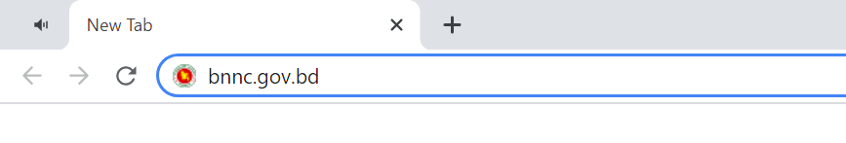

উপরোক্ত URL দিয়ে Enter দিলে বাংলাদেশ জাতীয় পুষ্টি পরিষদের ওয়েব সাইট টি আসবে। 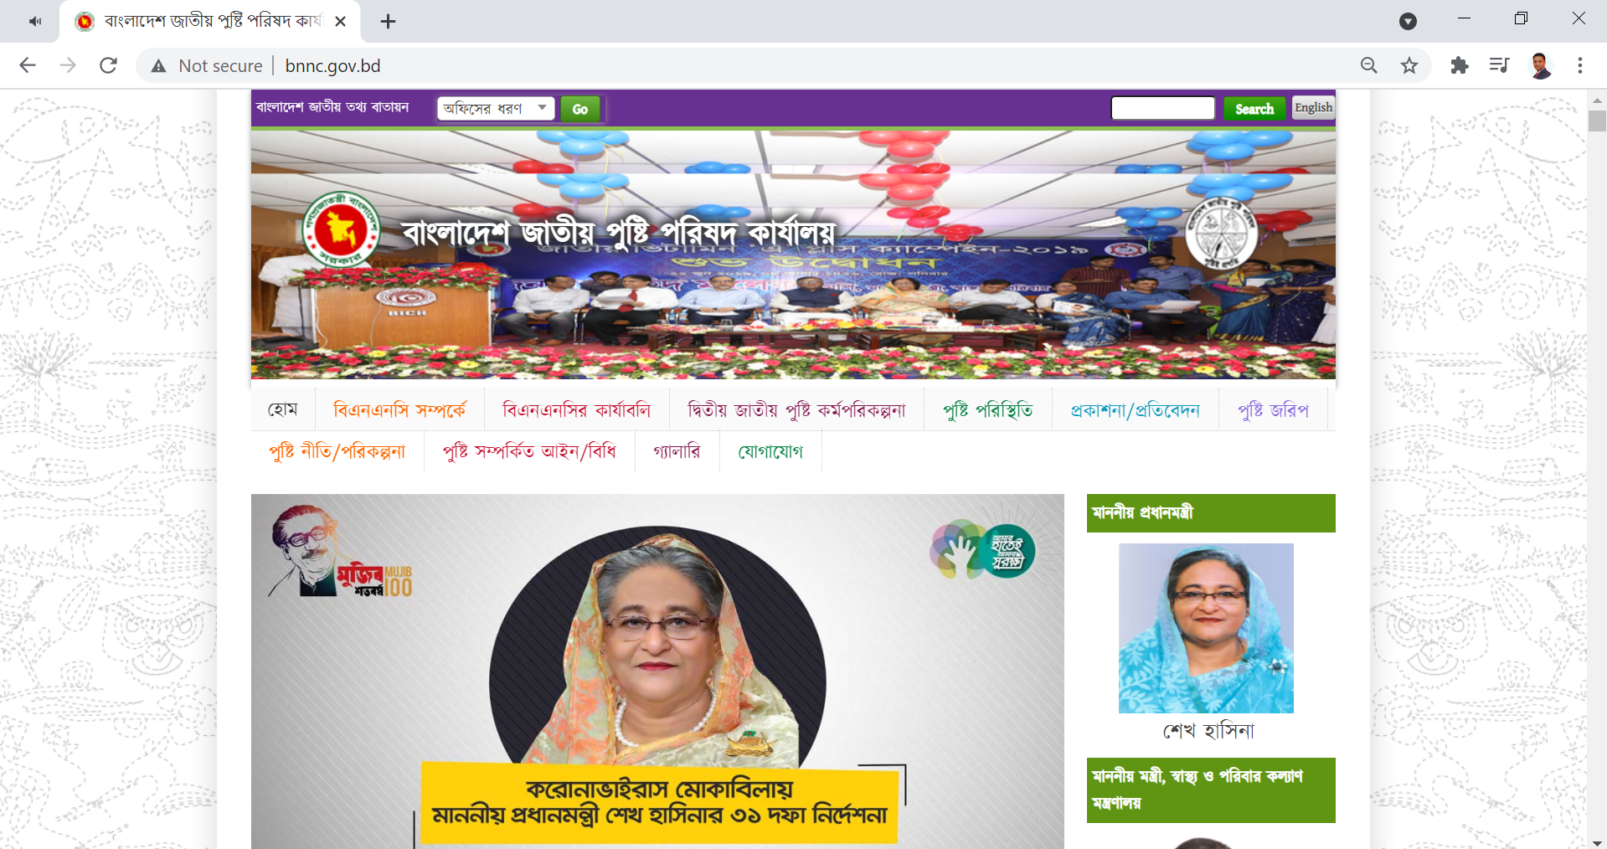

এবার মেনু হতে **পুষ্টি পরিস্থিতি->সেবা সমূহ->ওয়ার্কপ্ল্যান মনিটরিং সিস্টেম** লিংকে ক্লিক করুন।

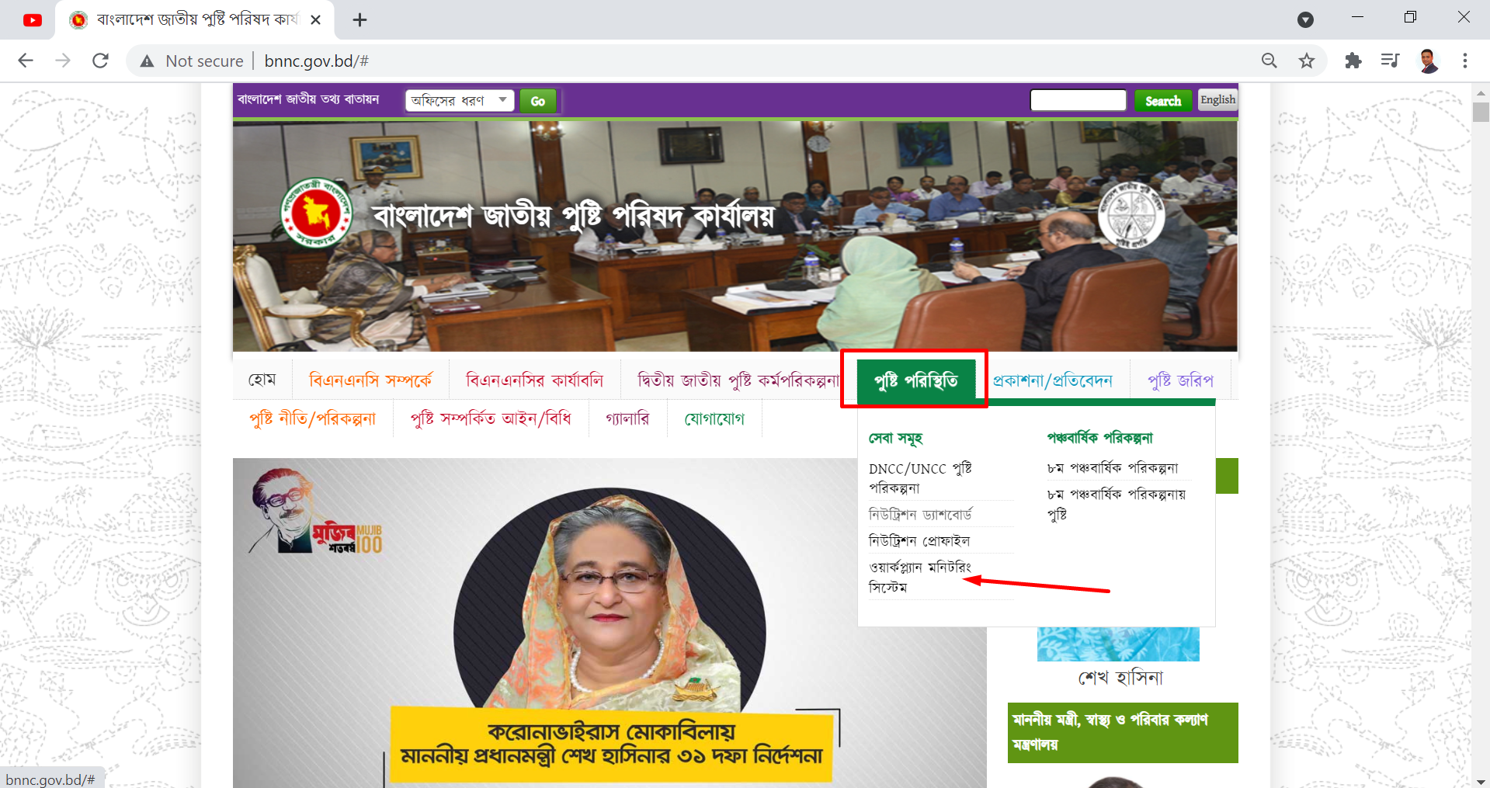

উপরোক্ত লিংকে ক্লিক করলে নিচের মত ওয়েব পেজ আসবে।

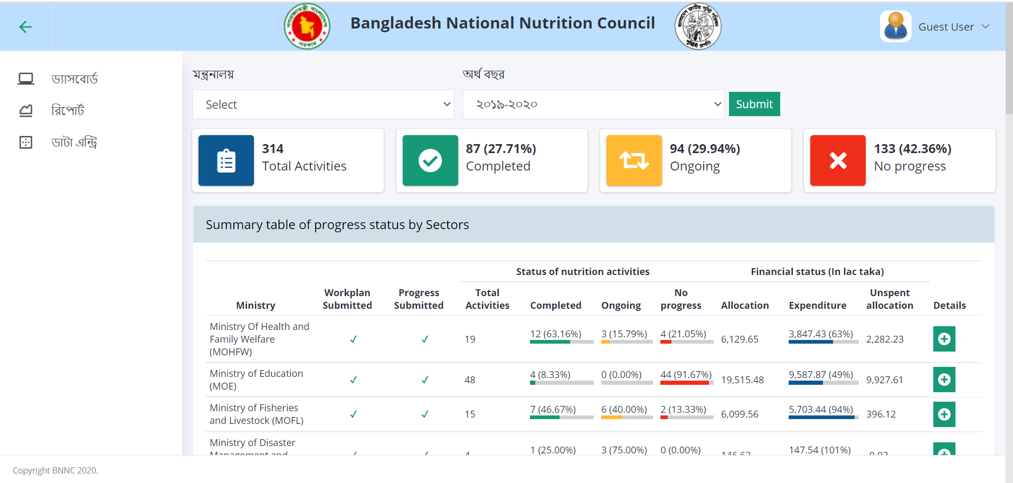

**১.৪.২ লগিন করার নিয়মঃ**

উপরোক্ত ওয়েবপেজের বাম সাইডের মেনু Data Entry লিংকে ক্লিক করুন।

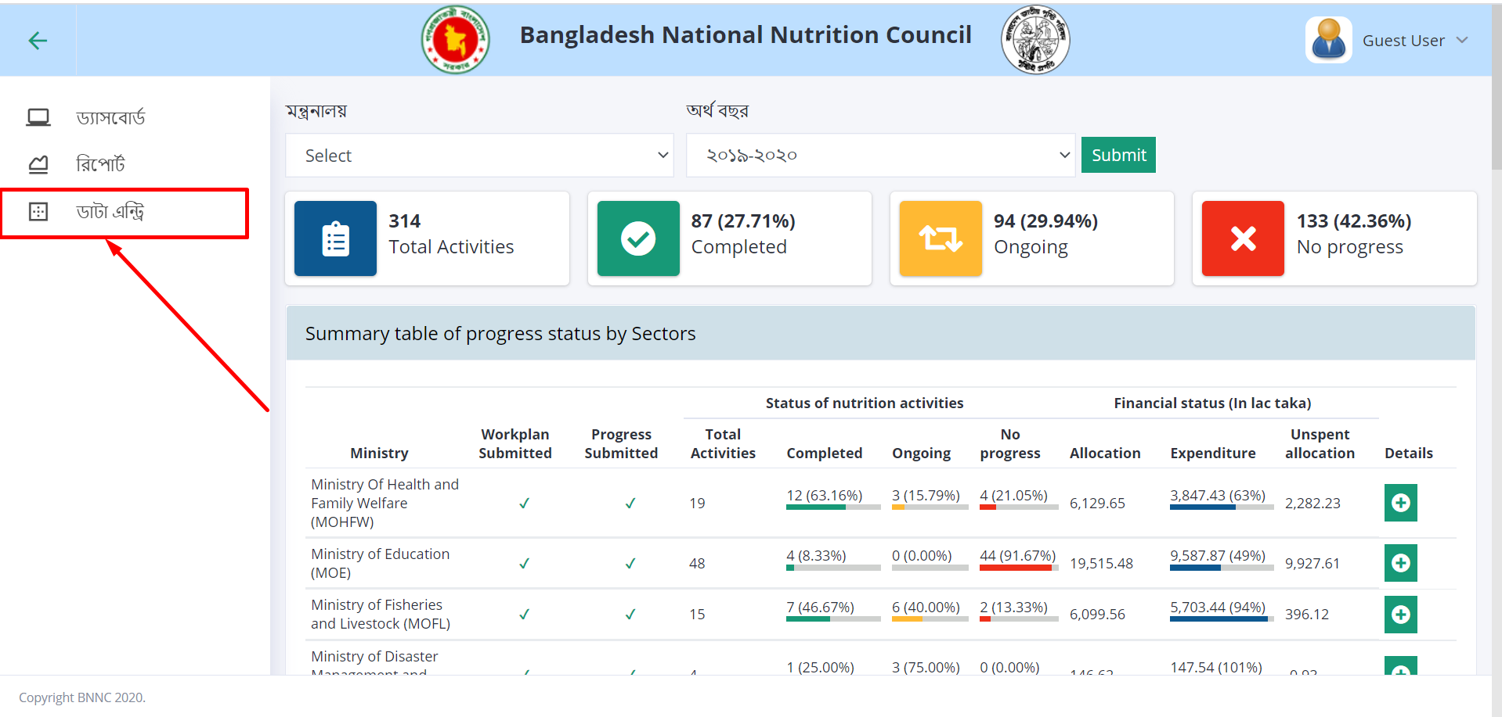

Data Entry লিংকে ক্লিক করলে নিচের মত লগিন পেজ আসবে সেখানে আপনার লগিন ইউজার ও পাসওয়ার্ড দিন এবং লগিন বাটনে ক্লিক করুন। 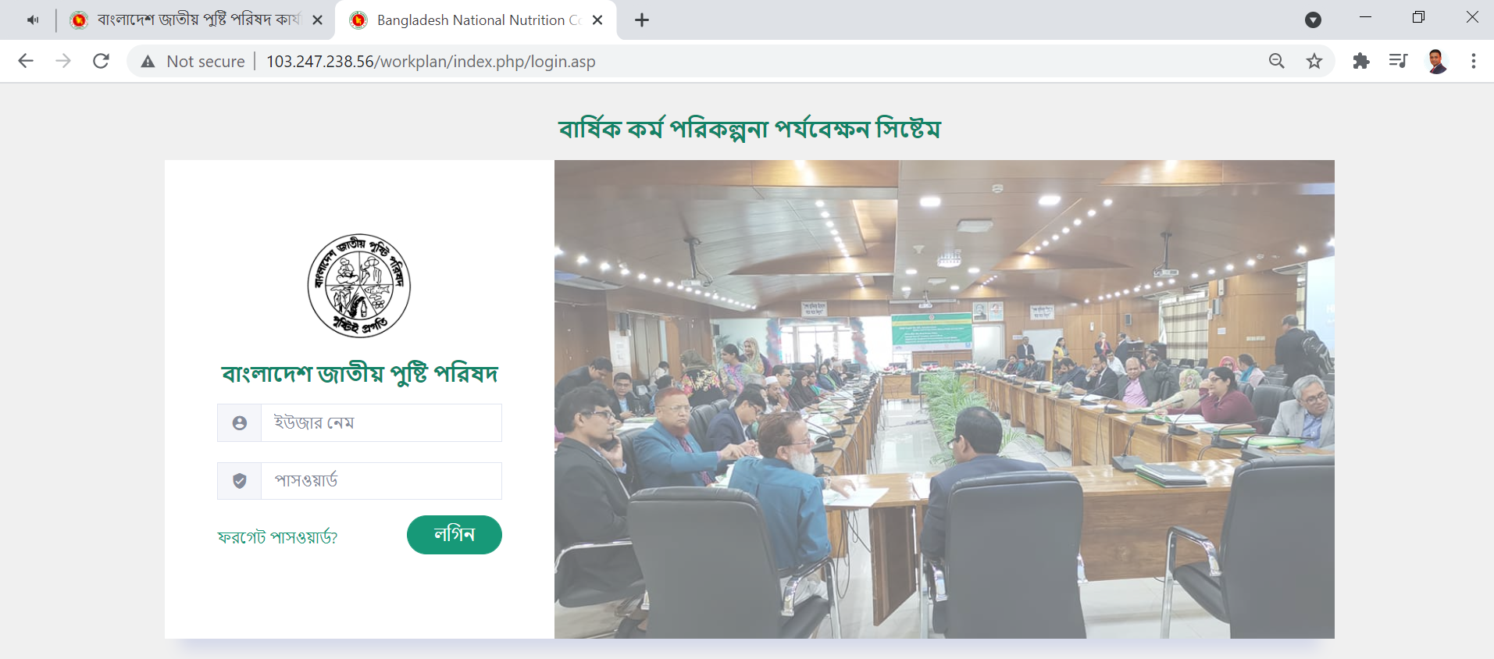  
ঠিক মত লগিন হলে নিচের মত উইন্ডো আসবে। 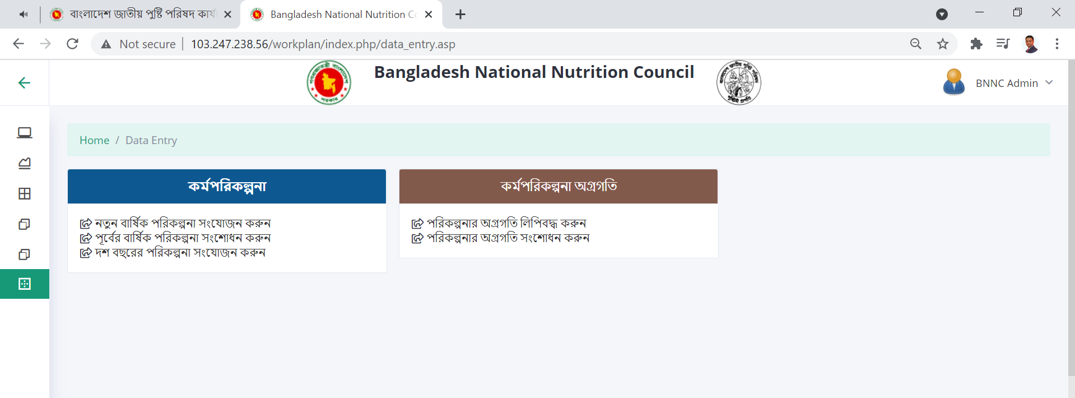

**উপকার্যক্রম যোগ করার নিয়ম:**

**ধাপ ১:** পেজের বাম পাশের মেনু উপ কার্যক্রম সমূহ লিংকে ক্লিক করুন।

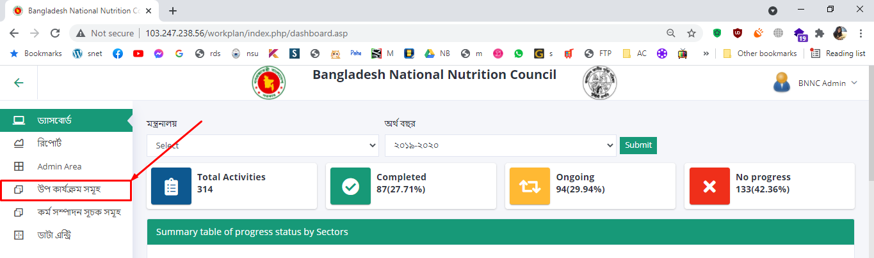

**ধাপ ২:** এরপর নিম্নোক্ত পেজ টি আসবে। নিম্নোক্ত পেজে উপ কার্যক্রম যোগ করুন নামের বাটনে ক্লিক করতে হবে।

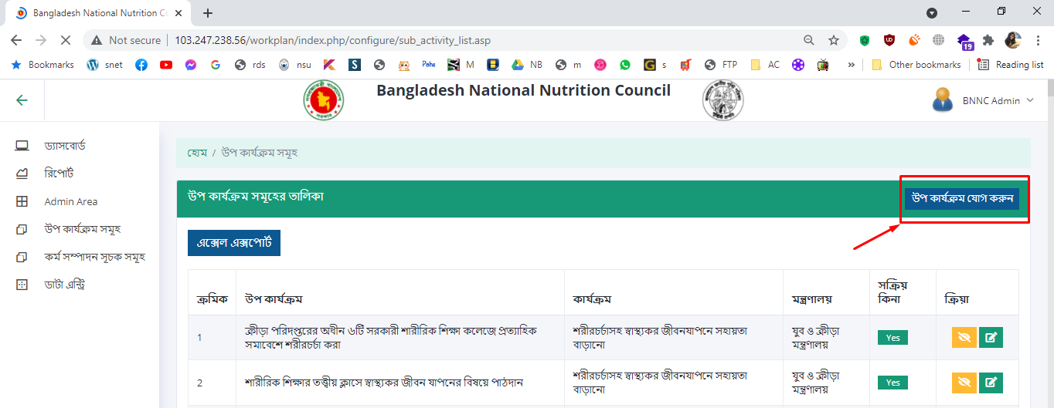

**ধাপ ৩:** এরপর নিম্নোক্ত পেজ টি আসবে। এই পেজে প্রথমে উপ কার্যক্রমের নাম ফিল্ডে যে উপ কার্যক্রম যোগ করতে হবে তার নামটি বাংলায় লিখতে হবে।

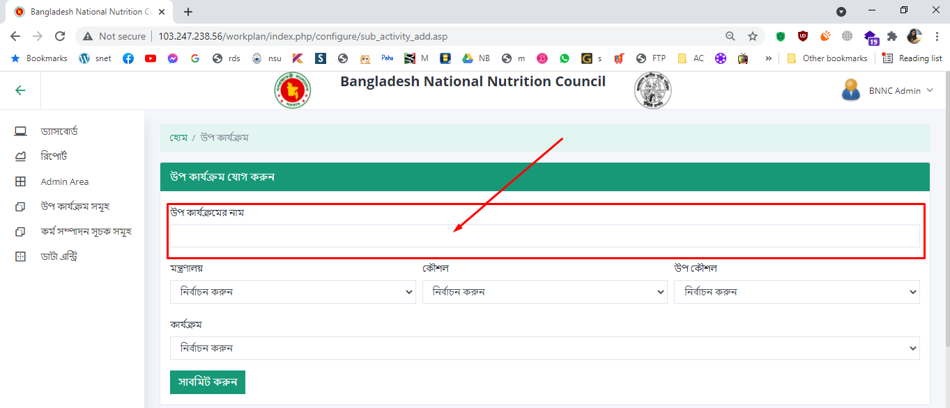

**ধাপ ৪:** উপ কার্যক্রমটি যে মন্ত্রণালয়ের অধীনে মন্ত্রণালয় এ ক্লিক করার পর সেই মন্ত্রণালয় নির্বাচন করুন।

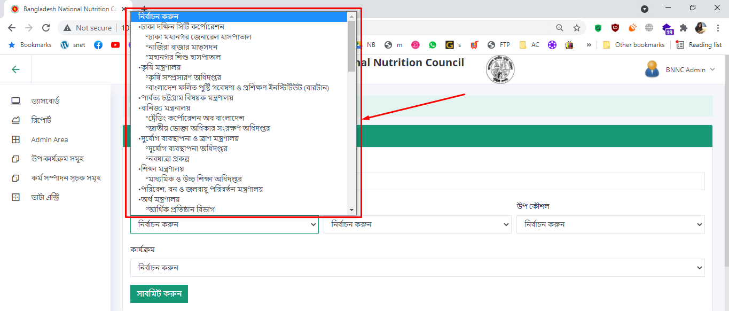

**ধাপ ৫:** এরপর কৌশল নির্বাচন এর জন্য কৌশল থেকে কৌশল নং নির্বাচন করতে হবে।

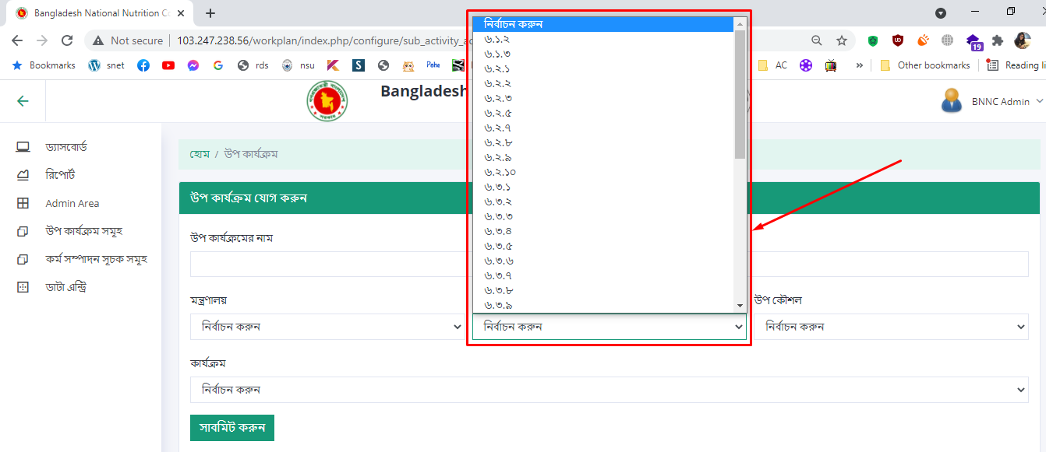

**ধাপ ৬:** যদি কৌশলের অধীনে উপ কৌশল থাকে তাহলে উপ কৌশল হতে উপকৌশল নির্বাচন করতে হবে। আর যদি না থাকে তাহলে কিছু নির্বাচন এর প্রয়োজন নেই।

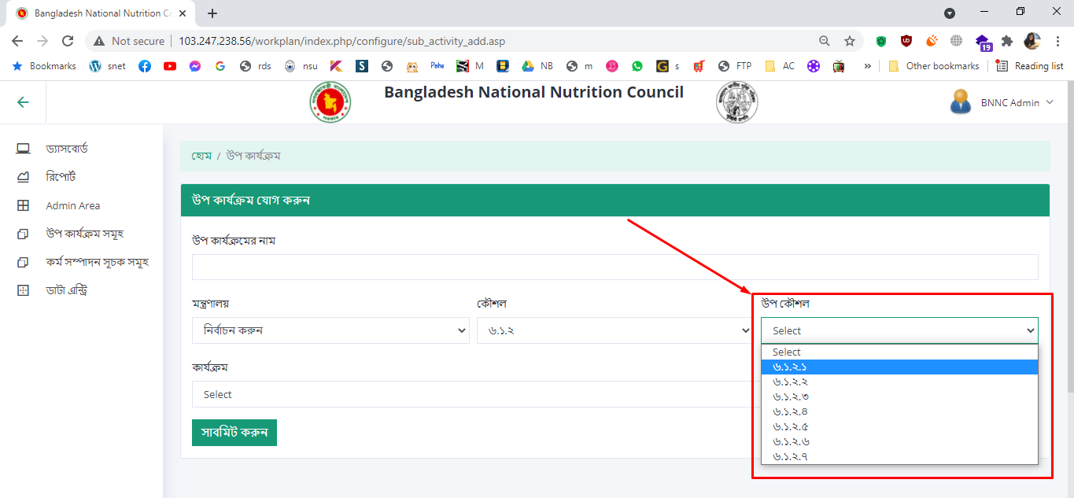

**ধাপ ৭:** এরপর উপ কার্যক্রমটি যে কার্যক্রম এর অধীনে সেই কার্যক্রম কার্যক্রম হতে নির্বাচন করতে হবে।

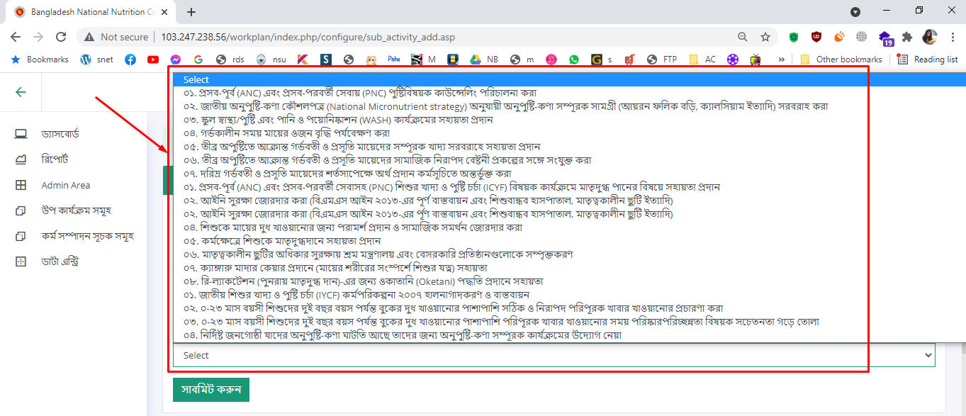

**ধাপ ৮:** সবকিছু পূরণ ও নির্বাচন এর পর নিচের সাবমিট করুন বাটনে ক্লিক করলে উপ কার্যক্রম টি সফল ভাবে যোগ হবে।

**উপ কার্যক্রম সমূহ এডিট ও ডিলিট করার নিয়ম:**

১. বাম পাশের মেনু হতে উপ কার্যক্রম সমূহ তে ক্লিক করার পর নিচের পেজ টি আসবে। এই পেজটিতে উপ কার্যক্রম সমূহের তালিকা রয়েছে।

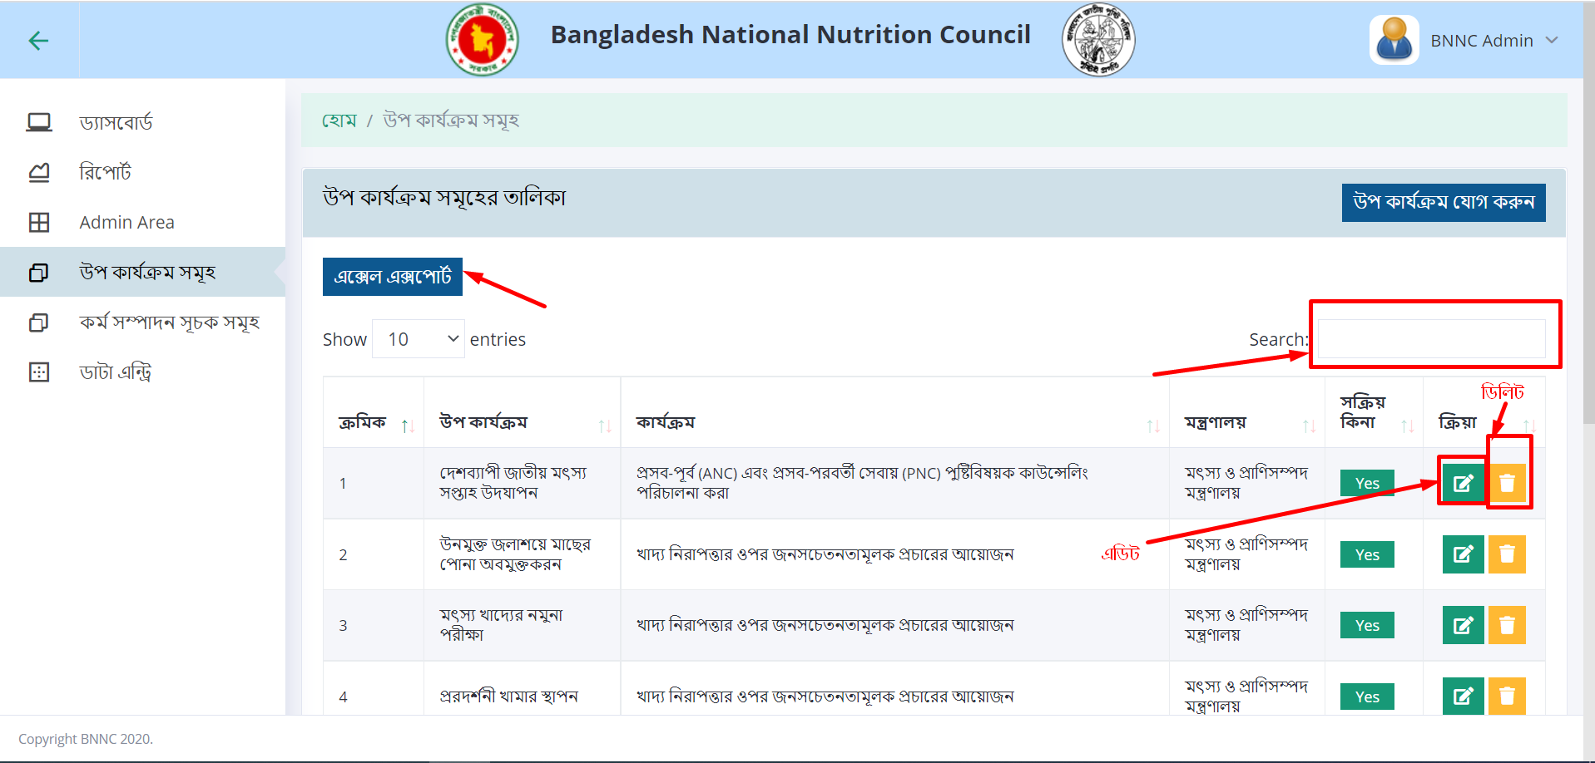

* এক্সেল এক্সপোর্ট বাটনে ক্লিক করলে সমস্ত উপ কার্যক্রম একটি .xls ফরম্যাটে ডাউনলোড হবে।
* Search ফিল্ড থেকে যে কোন উপ কার্যক্রম খোঁজা যাবে ।
* এই পেজে ক্রিয়া কলামের মধ্যে হলুদ বাটনটির মাধ্যমে উপ কার্যক্রম ডিলেট করা যাবে।
* কোন উপকার্যক্রম এডিট করার জন্য ক্রিয়া কলামের অধিনে সবুজ বাটনে ক্লিক করতে হবে। তারপর নিচের পেজ টি আসবে। আপনি যে ফিল্ডটির তথ্য পরিবর্তন করতে চান সেটি পরিবর্তন করে আপডেট করুন বাটনে ক্লিক করুন। তাহলে উপ কার্যক্রম টি আপডেট হয়ে যাবে।

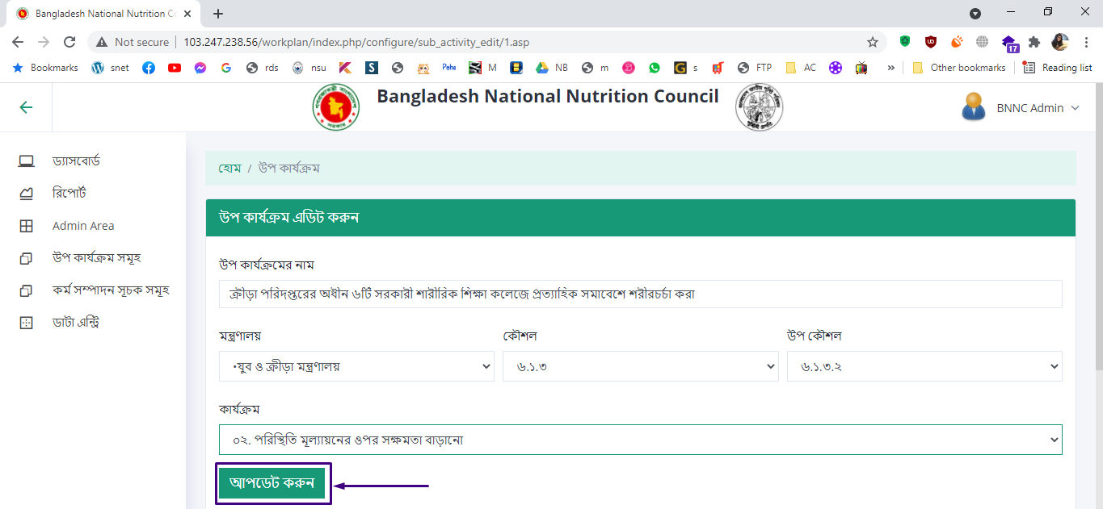

**কর্ম সম্পাদন সূচক যোগ করার নিয়ম:**

**ধাপ ১:** বাম পাশের মেনু হতে কর্ম সম্পাদন সূচক সমূহ লিংকে ক্লিক করতে হবে।

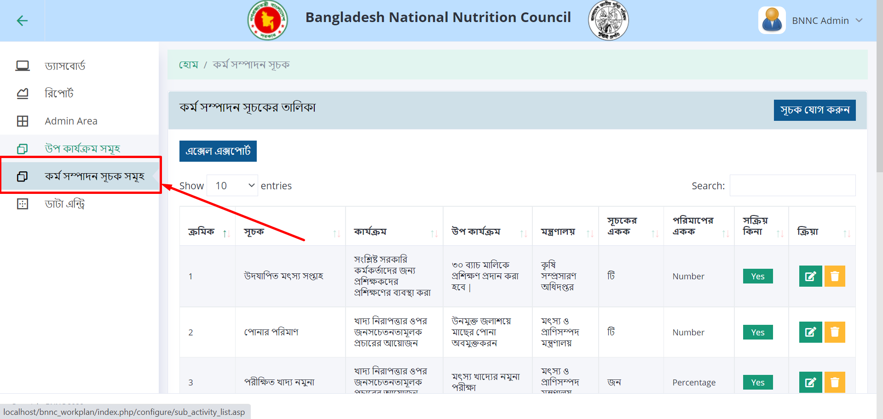

**ধাপ ২:** এরপর নিম্নোক্ত পেজ টি আসবে। নিম্নোক্ত পেজে সূচক যোগ করুন বাটনে ক্লিক করতে হবে।

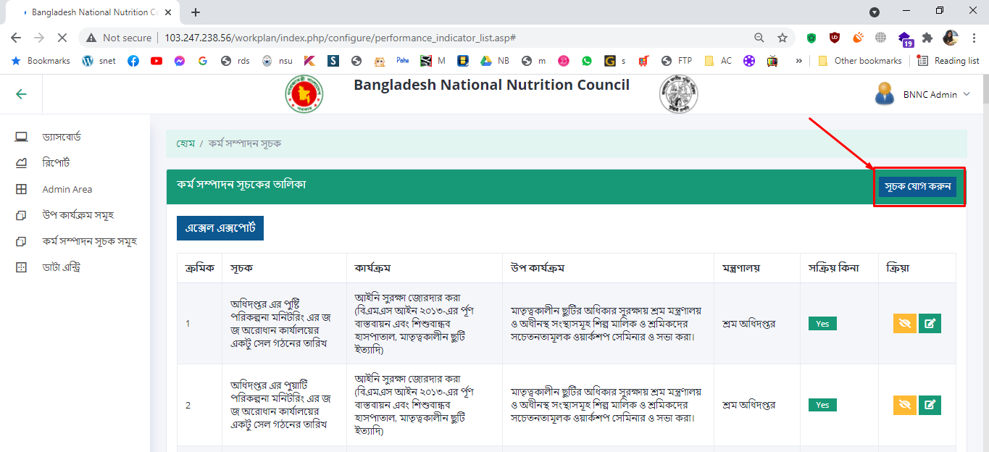

**ধাপ ৩:** এরপর নিম্নোক্ত পেজ টি আসবে। এই পেজে প্রথমে সূচক এর নাম ফিল্ডে যে কর্ম সম্পাদন সূচক যোগ করতে হবে তার নামটি বাংলায় লিখতে হবে।

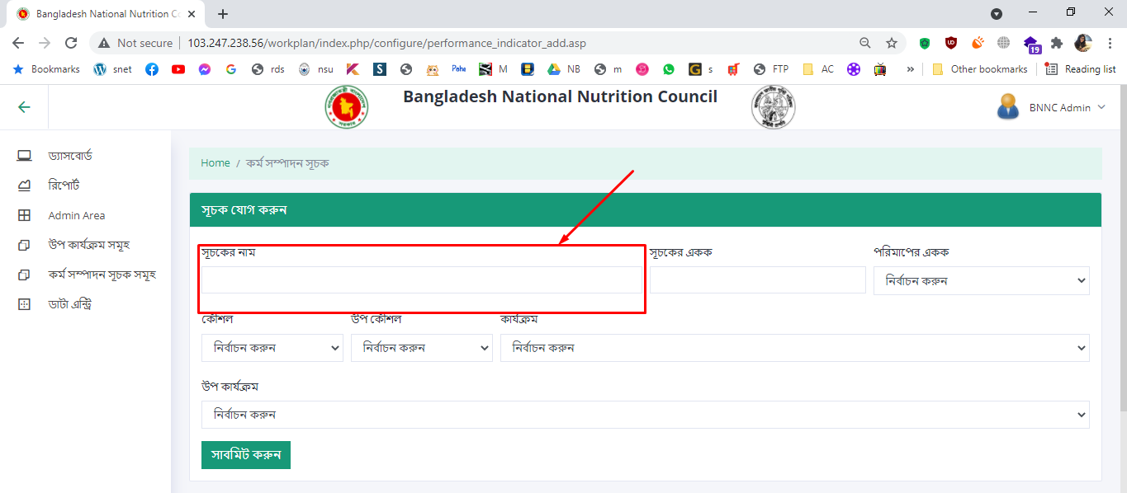

**ধাপ ৪:** এরপর সূচকের একক থেকে সূচকের একক নির্বাচন করতে হবে।

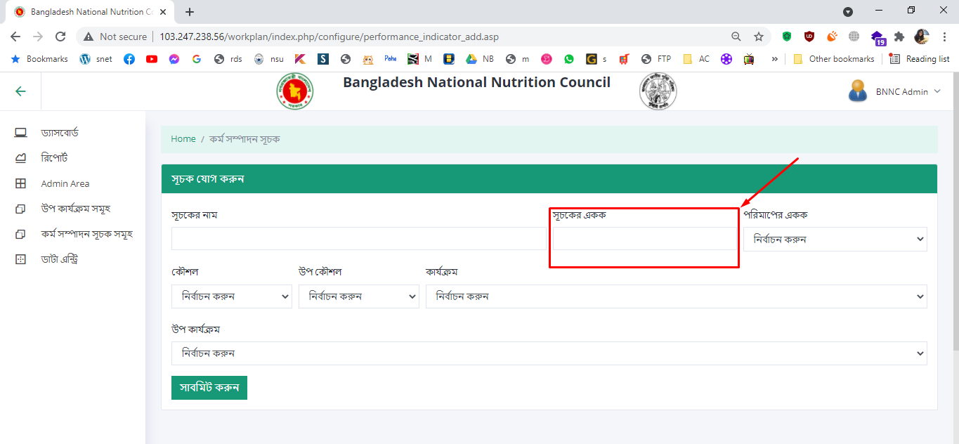

**ধাপ ৫:** এরপর পরিমাপের একক থেকে পরিমাপের একক নির্বাচন করতে হবে।

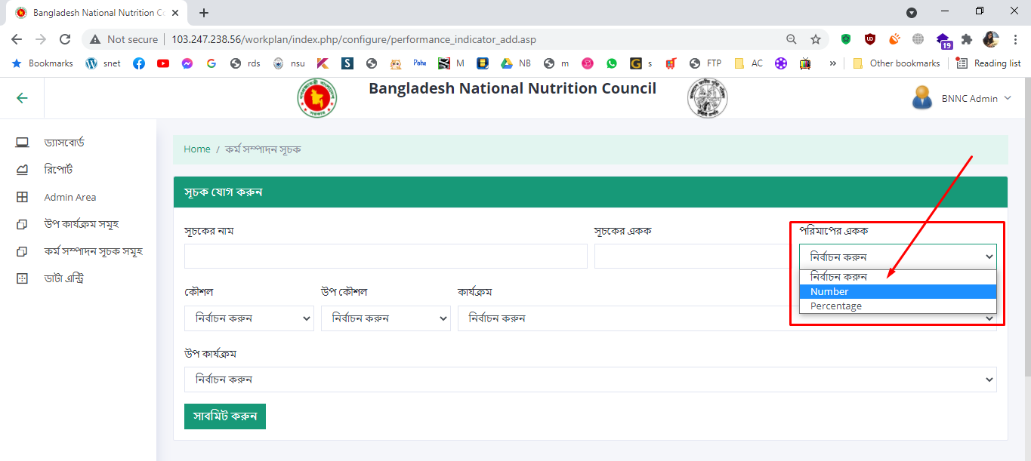

**ধাপ ৬:** এরপর কৌশল নির্বাচন এর জন্য কৌশল থেকে কৌশল নং নির্বাচন করতে হবে।



**ধাপ ৭:** যদি কৌশলের অধীনে উপ কৌশল থাকে তাহলে উপ কৌশল হতে উপকৌশল নির্বাচন করতে হবে। আর যদি না থাকে তাহলে কিছু নির্বাচন এর প্রয়োজন নেই।

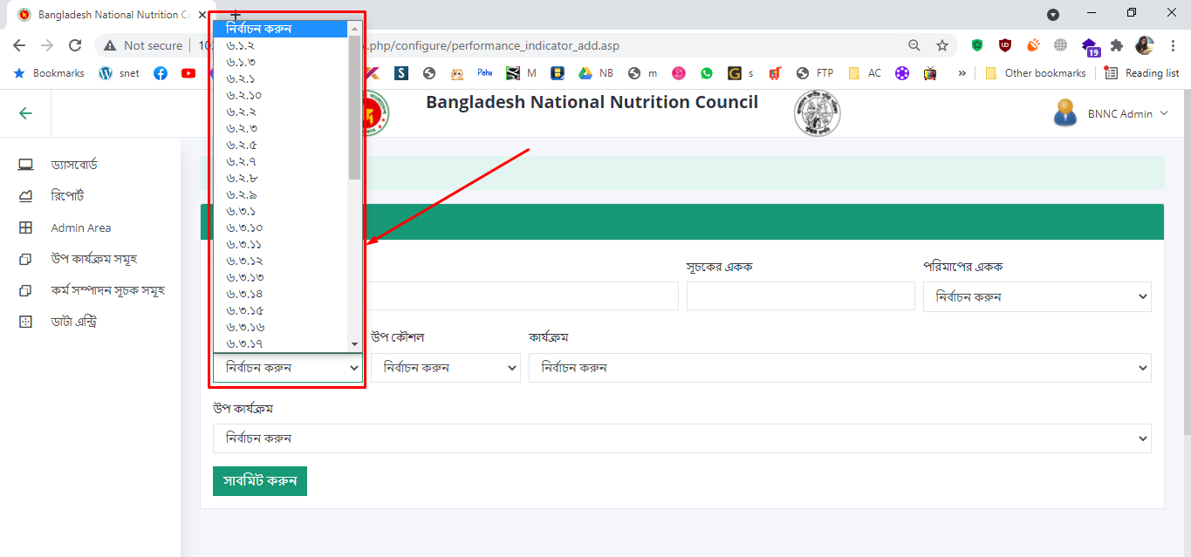

**ধাপ ৮:** কর্ম সম্পাদন সূচকটি যে কার্যক্রম এর অধীনে সেই কার্যক্রম কার্যক্রম হতে নির্বাচন করতে হবে।

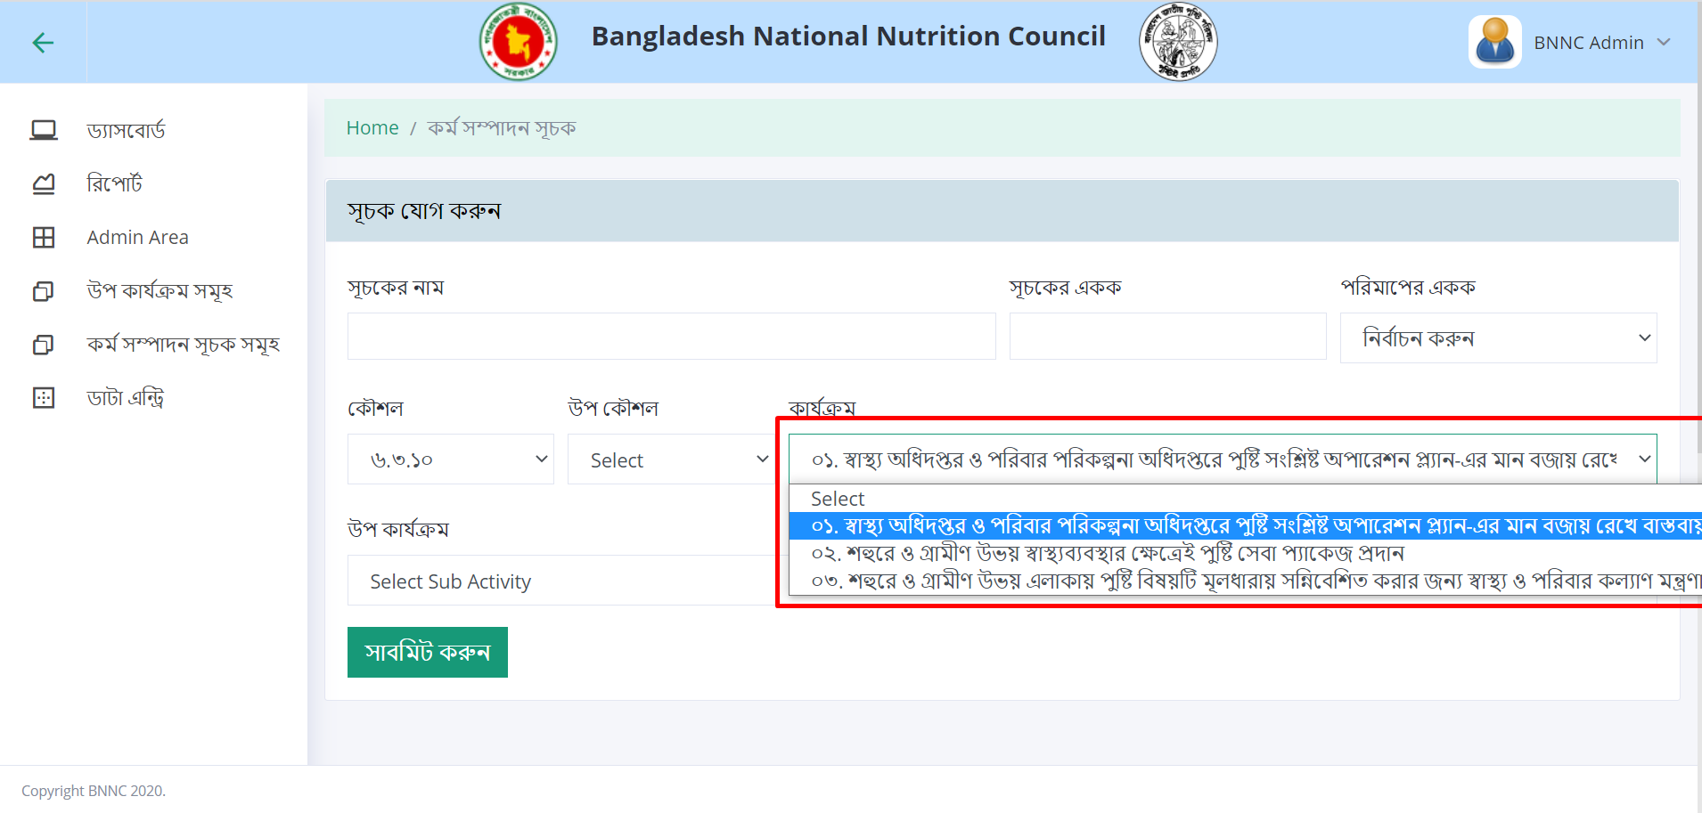

**ধাপ ৯:** এরপর কর্ম সম্পাদন সূচকটি যে উপ কার্যক্রম এর অধীনে সেই সেটি উপ কার্যক্রম হতে নির্বাচন করতে হবে।

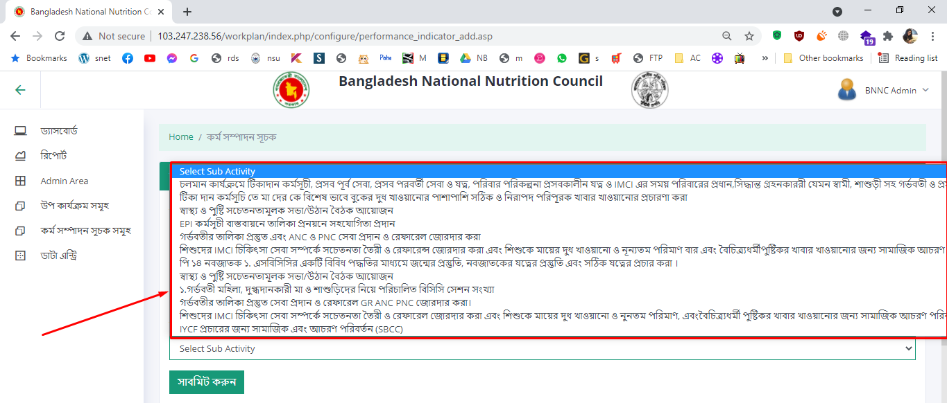

**ধাপ ১০:** সবকিছু পূরণ ও নির্বাচন এর পর নিচের সাবমিট করুন বাটনে ক্লিক করলে কর্ম সম্পাদন সূচক টি সফল ভাবে যোগ হবে।

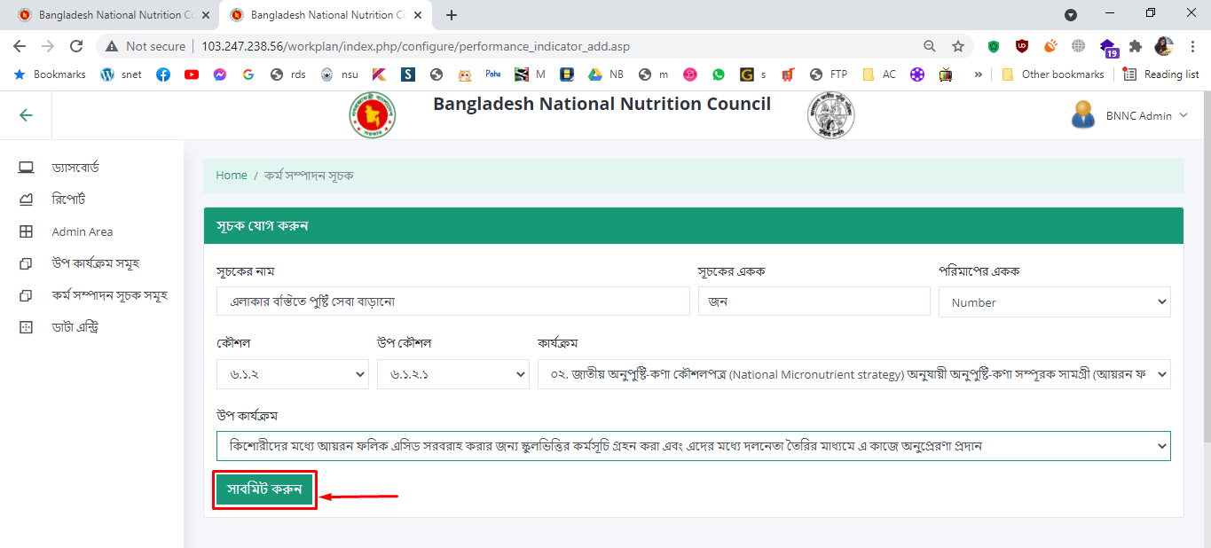

**কর্ম সম্পাদন সূচক এডিট ও ডিলেট করার নিয়ম:**

১. কর্ম সম্পাদন সূচক সমূহ তে ক্লিক করার পর নিচের পেজ টি আসবে। এই পেজটিতে কর্ম সম্পাদন সূচক সমূহের তালিকা রয়েছে।

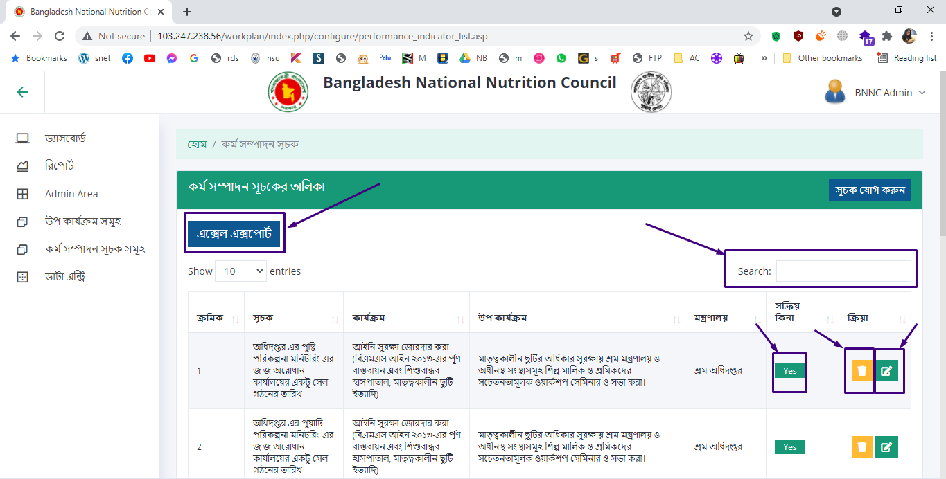

* এক্সেল এক্সপোর্ট বাটনে ক্লিক করলে সমস্ত কর্ম সম্পদন সূচক সমূহ একটি .xls ফরম্যাটে ডাউনলোড হবে।
* Search ফিল্ড থেকে যে কোন উপ কার্যক্রম খোঁজা যাবে বাংলায় লিখে।
* এই পেজে ক্রিয়া কলামের মধ্যে হলুদ বাটনটি কর্ম সম্পদন সূচক ডিলেট করার জন্য ব্যবহার করা যাবে।
* কোন কর্ম সম্পদন এর তথ্য এডিট করার জন্য ক্রিয়া কলামের অধিনে সবুজ বাটনে ক্লিক করতে হবে। তারপর নিচের পেজ টি আসবে। আপনি যে তথ্যটি এডিট করবেন সেই তথ্যটি নতুন করে লিখতে বা নির্বাচন করতে হবে। তারপর আপডেট করুন বাটনে ক্লিক করতে হবে। তাহলে কর্ম সম্পাদন সূচক টি আপডেট হয়ে যাবে।

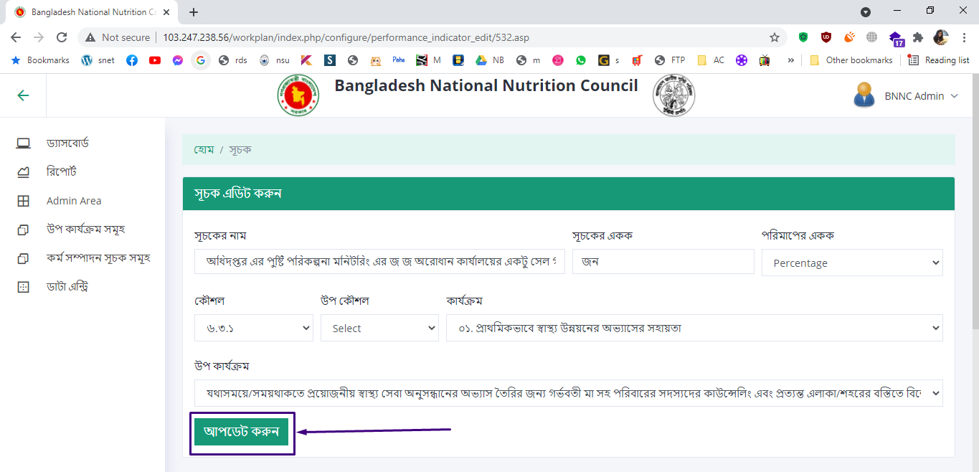

**কর্ম পরিকল্পনা যোগ করার নিয়ম:**

১. প্রথমে ডাটা এন্ট্রি তে ক্লিক করার পর নিচের পেজ টি আসবে। তারপর এই পেজে উল্লেখিত নতুন বার্ষিক পরিকল্পনা সংযোজন করুন এ ক্লিক করতে হবে।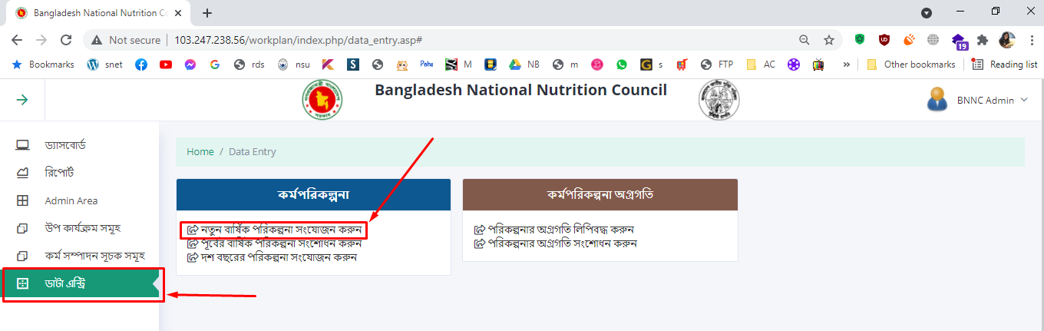

২. এরপর নিচের ডাটা এন্টি পেজটি আসবে।

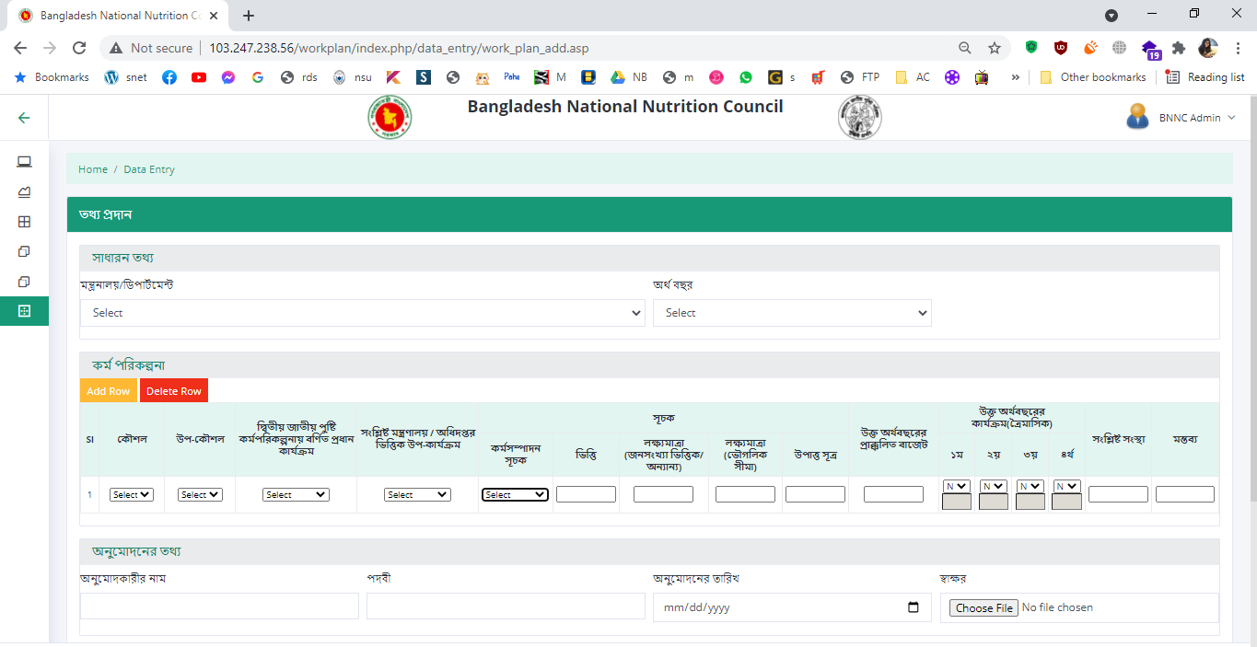

৩. যে মন্ত্রনালয়ের বা মন্ত্রণালয়ের অধীনে কোন ডিপার্টমেন্ট এর ডাটা এন্ট্রি করতে হবে সেই মন্ত্রণালয়/ডিপার্টমেন্ট নির্বাচন করতে হবে।

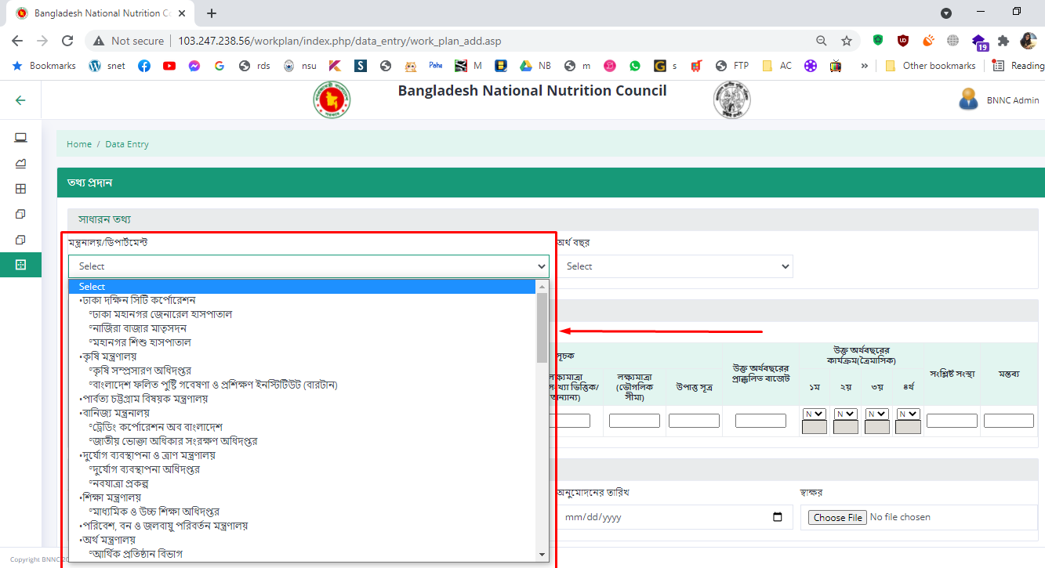

৪. অর্থ বছর ফিল্ড থেকে যে অর্থ বছরের ডাটা এন্ট্রি করা হবে সেই অর্থ বছর সিলেক্ট করতে হবে।

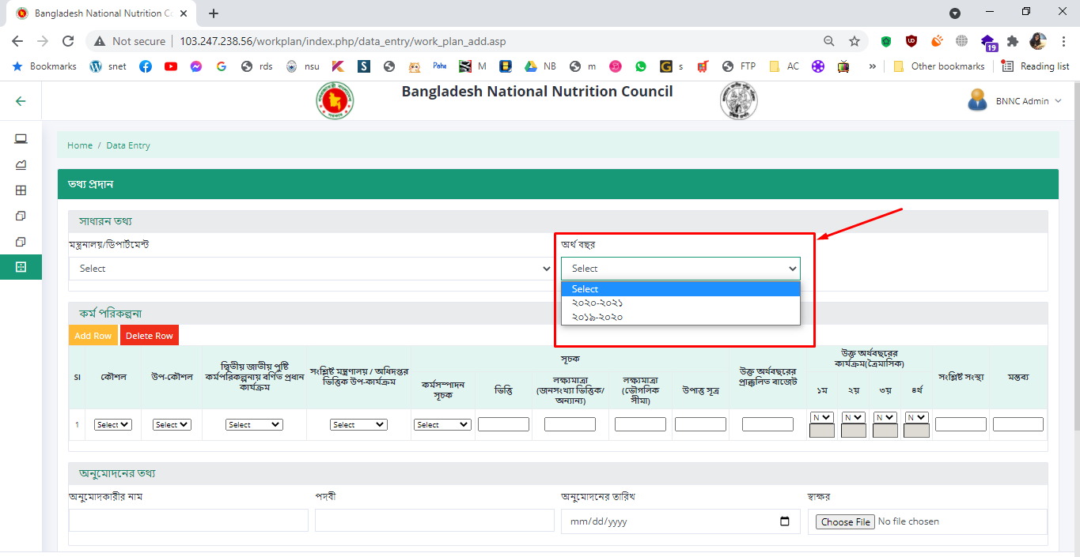

৫. ডাটা এন্টির জন্য যে কয়টি row প্রয়োজন তা Add Row বাটনে ক্লিক এর মাধ্যমে row যুক্ত করা যাবে। আর কোন কারনে যদি কোন row মুছে ফেলতে চান তাহলে Delete Row বাটনে ক্লিক করতে হবে।

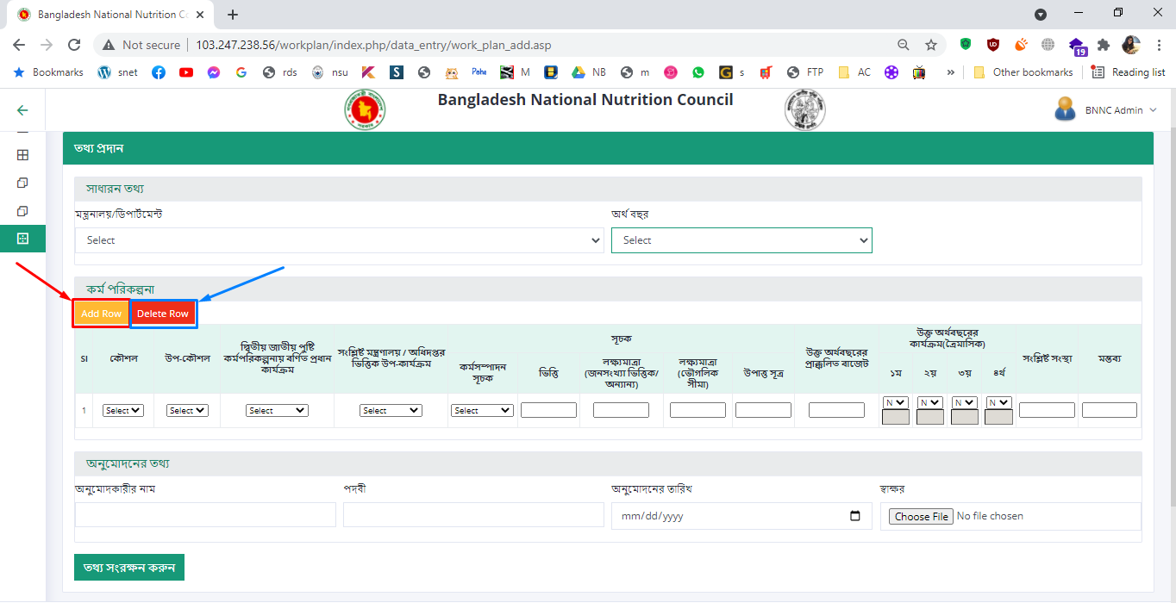

৬. নিচে দেওয়া ছবির সব ফিল্ড গুলো নিচে লিখিত ধাপের মাধ্যমে পূরণ করতে হবে:

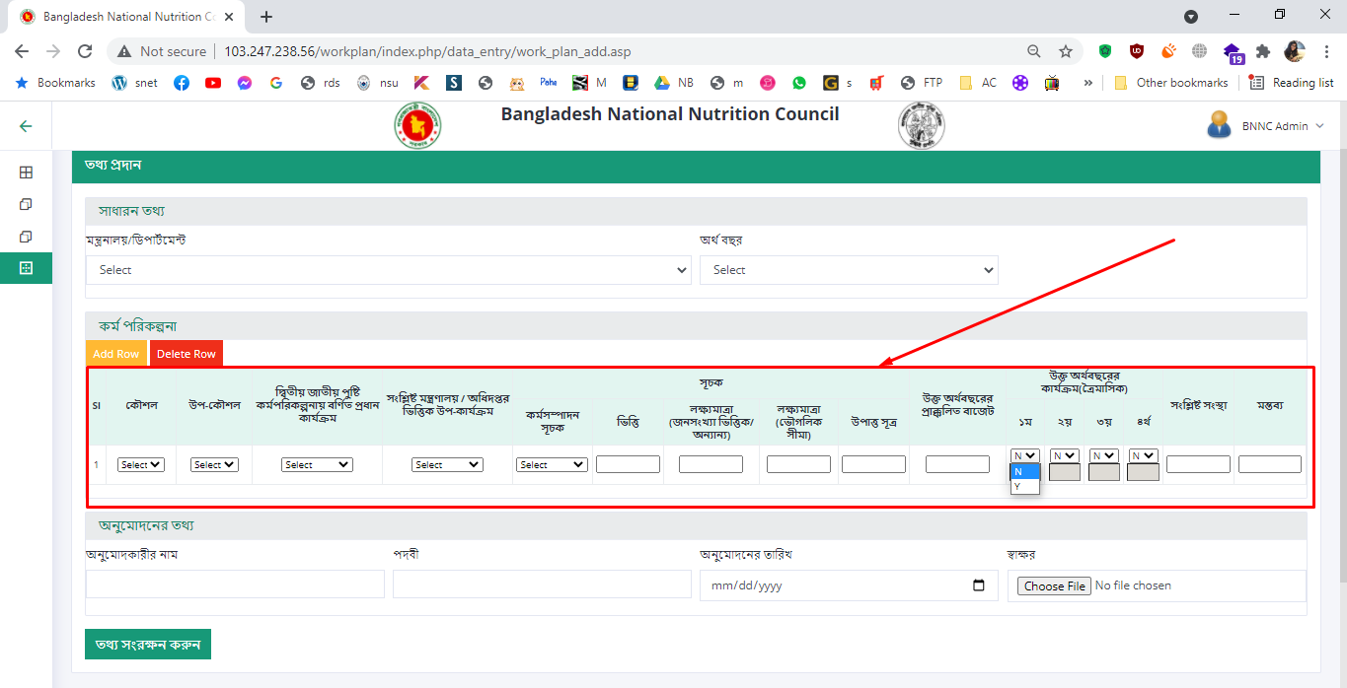

* কর্ম পরিকল্পনা যোগ করতে হলে প্রথমে কৌশল থেকে কৌশল নং নির্বাচন করতে হবে। তারপর কৌশল এর অধীনে যদি উপ কৌশল থাকে তাহলে উপ কৌশল ফিল্ড থেকে নির্বাচন করতে হবে।
* দ্বিতীয় জাতীয় পুষ্টি কর্মপরিকল্পনায় বর্ণিত প্রধান কার্যক্রম ফিল্ড হতে প্রধান কার্যক্রম নির্বাচন করতে হবে। সংশ্লিষ্ট মন্ত্রণালয়/অধিদপ্তর ভিত্তিক উপ-কার্যক্রম ফিল্ড হতে উপকার্যক্রম নির্বাচন করতে হবে।কর্মসম্পাদন সূচক ফিল্ড থেকে কর্মসম্পাদন নির্বাচন করতে হবে। (বি.দ্র. যদি উপ-কার্যক্রম ও কর্মসম্পাদন সূচক এর ডাটা সাইটে না থাকে তাহলে অবশ্যই ডাটা এন্টির পূর্বে উপ কার্যক্রম ও কর্মসম্পাদন সূচক যোগ করে নিতে হবে।)
* যদি পূর্বের অর্থ বছরে একই জিনিস নিয়ে কাজ করা হয়ে থাকে তবে পূর্বের অর্থবছরের ওই কাজের যে অর্জন তাকে ভিত্তি হিসেবে ধরা হয় এবং ভিত্তি থাকলে তা ভিত্তি ফিল্ডে লিখতে হবে।
* যে অর্থ বছরের কর্মপরিকল্পনা যোগ করা হবে লক্ষ্যমাত্রা (জনসংখ্যা ভিত্তিক/অন্যান্য) ফিল্ডে উক্ত কাজের জন্য যে পরিমান জনসংখ্যা বা অন্য কিছুকে লক্ষ্য হিসেবে ধরা হবে তা লিখতে হবে।
* যদি কোন ভৌগলিক সীমাকে কেন্দ্র করে কোন লক্ষ্যমাত্রা প্রকাশ করা হয় তবে সেই ভৌগলিক সীমানা লক্ষ্যমাত্রা (ভৌগলিক সীমা) ফিল্ডে উল্লেখ করতে হবে আর যদি কোন ভৌগলিক সীমানা দেওয়া না থাকে তবে ফিল্ডটি খালি থাকবে।
* যে জায়গা হতে ডাটা/উপাত্ত সংগ্রহ করা হয়েছে তা উপাত্ত ফিল্ডে লিখতে হবে। আর যদি এ বিষয়ে কোন তথ্য না দেওয়া থাকে তবে ফিল্ড টি খালি রাখতে হবে।
* যে ডাটা/ উপাত্ত যোগ করা হচ্ছে তার জন্য উক্ত অর্থ বছরে যে পরিমাণ টাকা বরাদ্ধ করা হয়েছে সেই পরিমানটি উক্ত অর্থ বছরের প্রাক্কলিত বাজেট ফিল্ডে উল্লেখ করতে হবে।
* উক্ত অর্থবছরের কার্যক্রম (ত্রৈমাসিক) ফিল্ড এর অধীনে ১ম,২য়, ৩য়, ৪র্থ নামে চারটি ফিল্ড রয়েছে ফিল্ড গুলোর যে কয়টি ফিল্ড হ্যাঁ হবে তা Y নির্বাচন করতে হবে আর যদি কোন সংখ্যা উল্লেখ থাকে তবে তা Y এর নিচে লিখতে হবে অন্যথায় N হবে। যদি কোন কাজের সাথে কোন সংস্থা যুক্ত থাকে তবে তা সংশ্লিষ্ট সংস্থা ফিল্ডে লিখতে হবে। আর কোন প্রকার মন্তব্য থাকলে মন্তব্য ফিল্ডে লিখতে হবে।

৭. যদি ডাটা অনুমোদনকারীর নাম উল্লেখিত থাকে তবে অনুমোদনকারীর নাম ফিল্ডে তার নাম বাংলায় লিখতে হবে এবং তার পদবী পদবী ফিল্ডে লিখতে হবে। অনুমোদন এর তারিখ ছবির মত নির্বাচন করতে হবে তারিখ ফিল্ড থেকে।

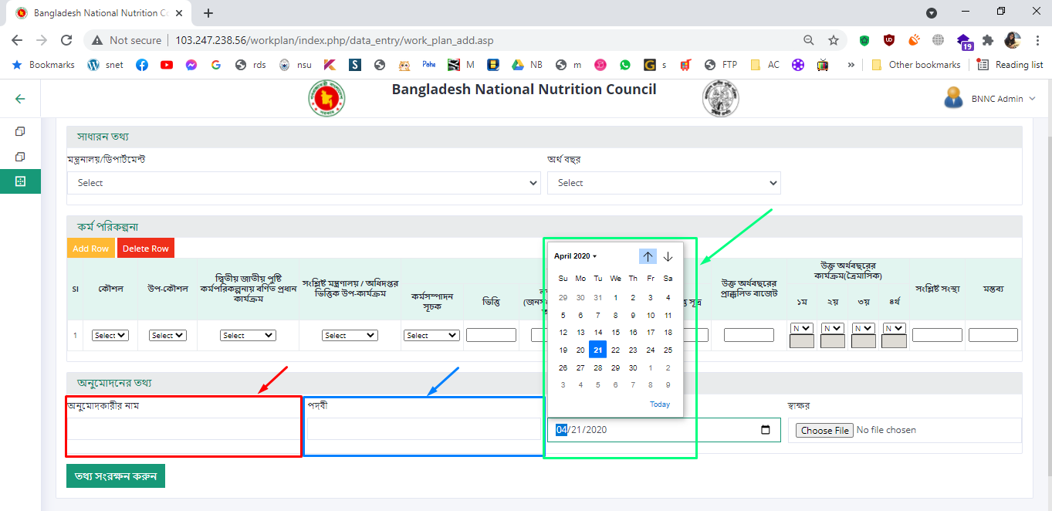

৮. অনুমোদনকারীর স্বাক্ষর এর ছবি যদি থাকে তবে প্রথমে স্বাক্ষর ফিল্ড এর choose file এ ক্লিক করতে হবে তারপর কম্পিউটার এর যে জায়গায় ছবিটি রয়েছে সেই জায়গা থেকে ছবি টি নির্বাচন করে Open এ ক্লিক করতে হবে।

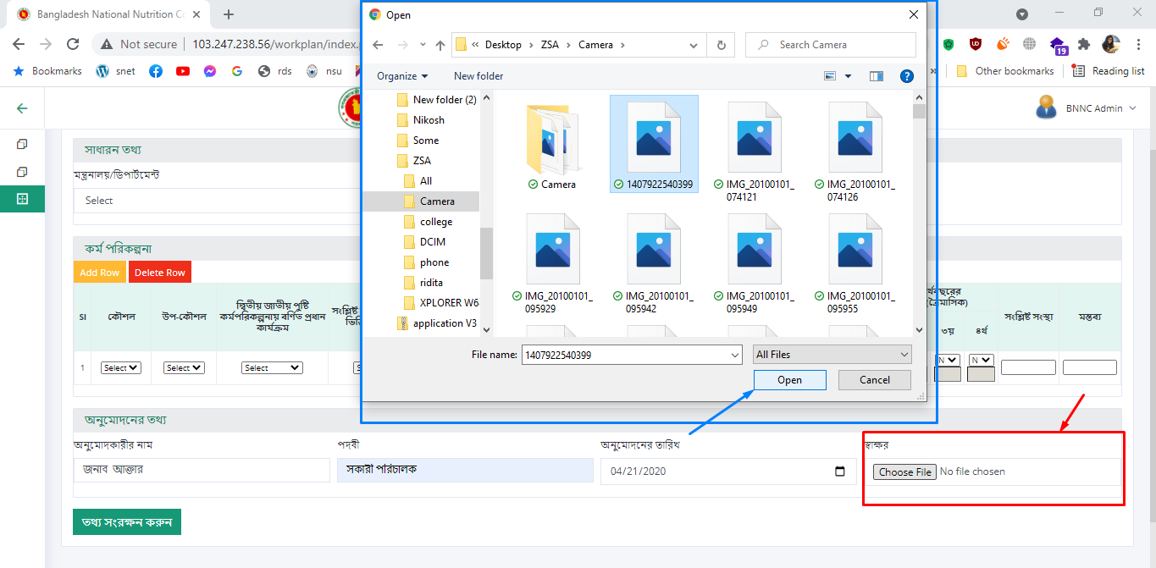

৯.সব উপাত্ত যোগ করা হয়ে গেলে তথ্য সংরক্ষণ করুন বাটনে ক্লিক করলে ডাটাটি সঠিকভাবে সেভ হবে।

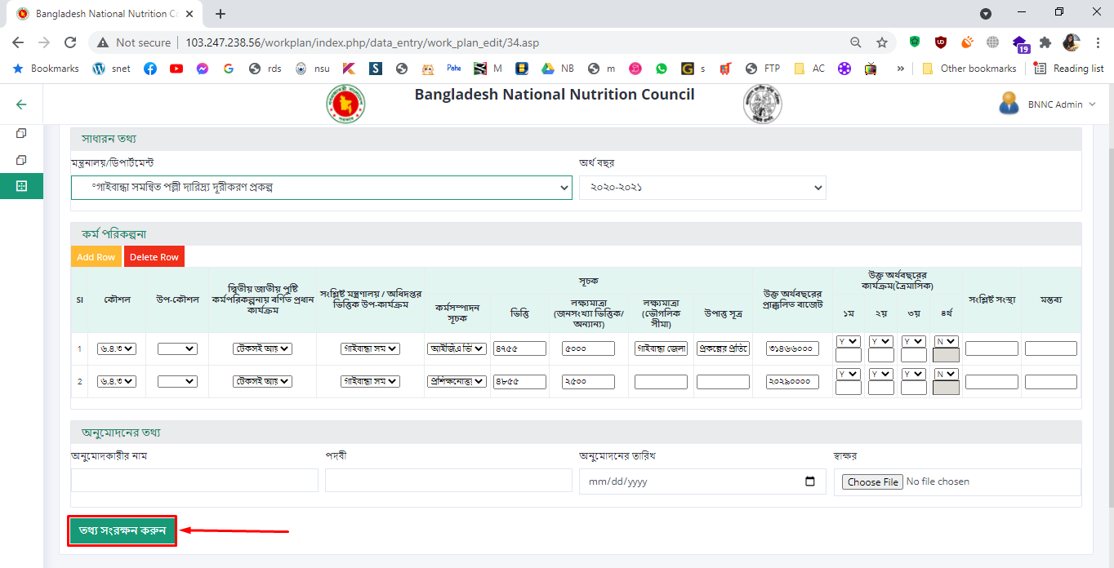

**কর্ম পরিকল্পনা সংশোধন করার নিয়ম:**

১. প্রথমে পূর্বের বার্ষিক পরিকল্পনা সংশোধন করুন এ ক্লিক করতে হবে

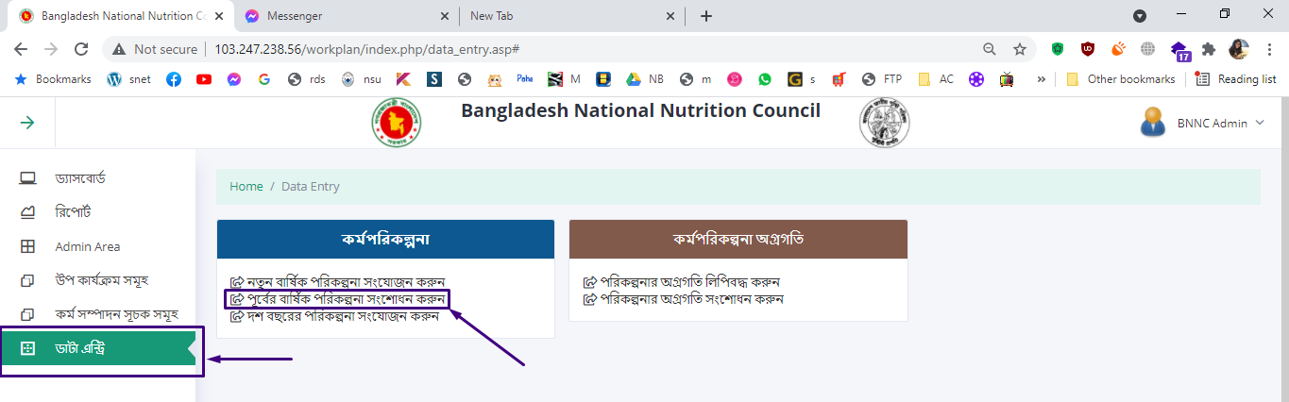

২. এরপর নিম্নে উল্লেখিত পেজ টি আসবে। এই পেজের মন্ত্রণালয় এবং অর্থ বছর নামে ফিল্ড রয়েছে। উক্ত ফিল্ড গুলোতে আপনি যে মন্ত্রণালয়ের/অর্থবছরের/ বার্ষিক পরিকল্পনা খুঁজে পেতে চান তবে তা নির্বাচন করে Filter বাটনে ক্লিক এর মাধ্যমে খুঁজে পাবেন। তাড়াছাও Search ফিল্ডে আপনি যা খুঁজতে চান তার নাম বাংলায় লিখেও সহজে খুঁজে নিতে পারেন।

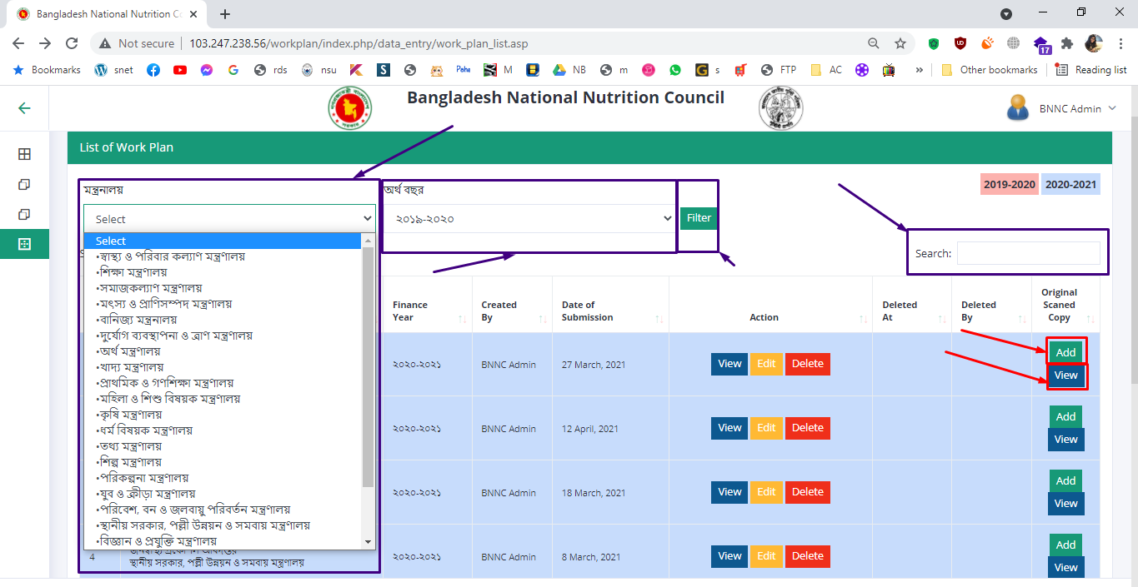

এরপর Original Scanned Copy কলামের মধ্যে Add ও View নামের দুইটি বাটন রয়েছে।

Add বাটনে ক্লিক করলে নিচের পেজ টি আসবে।

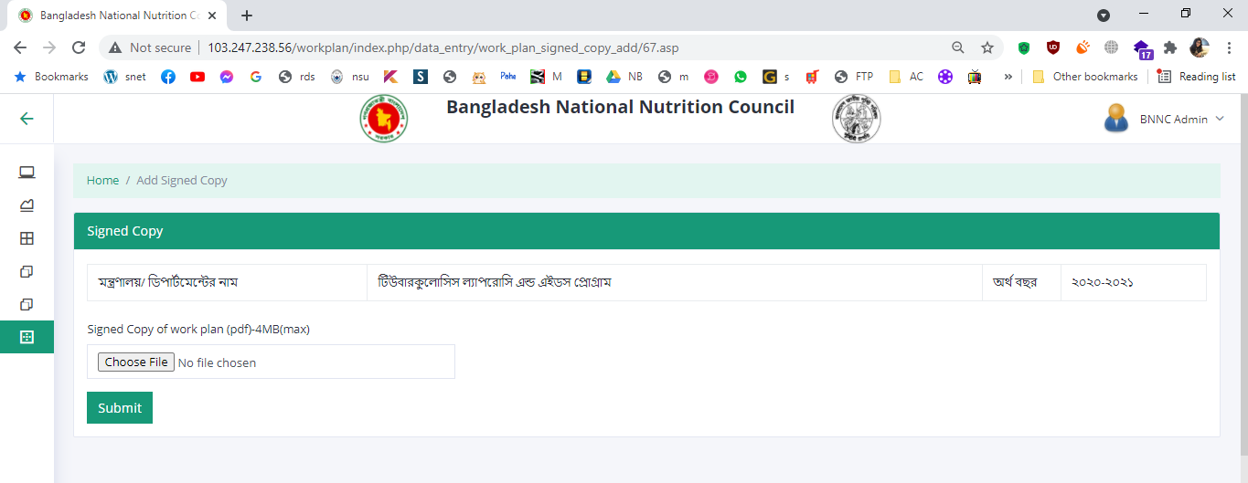

এরপর এই পেজ এর Choose file এ ক্লিক করলে কম্পিউটার এর যে জায়গায় অরজিনাল স্ক্যান করা ফাইল রয়েছে সেটি সিলেক্ট করে Submit এ ক্লিক করতে হবে।

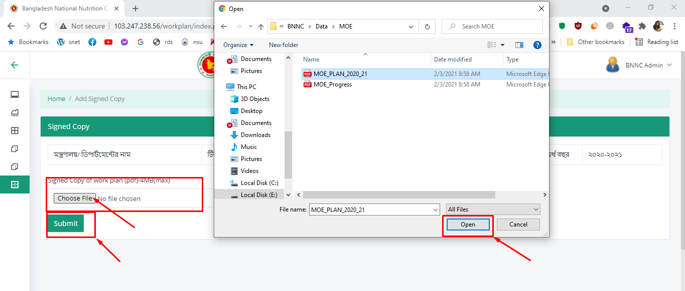

View তে ক্লিক এর মাধ্যমে অরজিনাল স্ক্যানকৃত কপি টি দেখা যাবে।

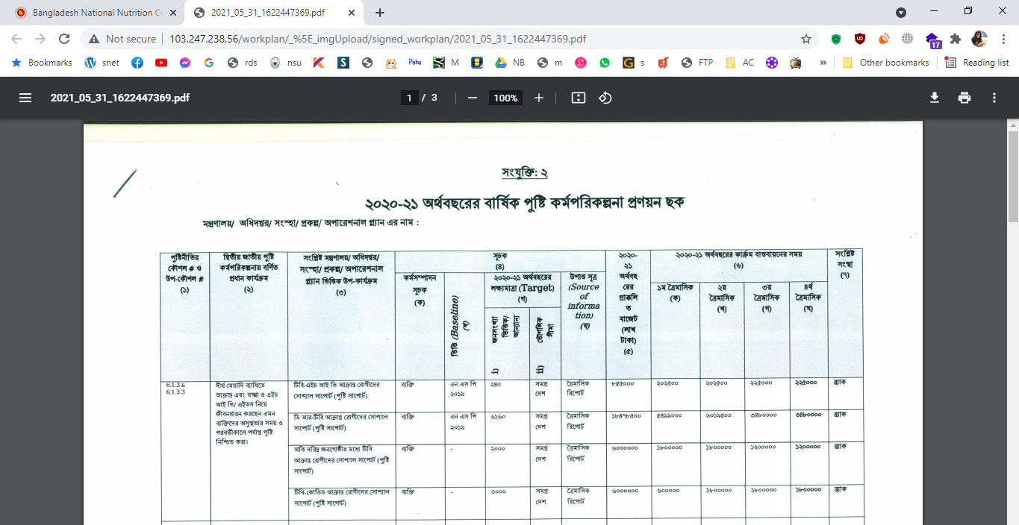

৩. Action কলামে তিনটি করে বাটন রয়েছে View, Edit এবং Delete নামের।

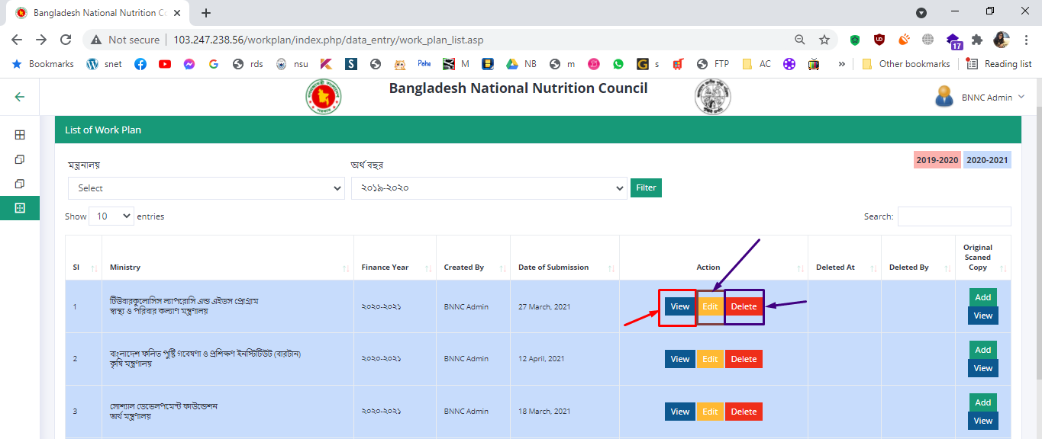

Delete বাটনে ক্লিক এর মাধ্যমে উক্ত মন্ত্রণালয়/ডিপার্টমেন্ট এর বার্ষিক কর্ম পরিকল্পনা মুছে ফেলা যাবে।

View বাটনে ক্লিক এর মাধ্যমে আপনি সংস্লিষ্ট মন্ত্রণালয়/ডিপার্টমেন্ট এর কর্মপরিকল্পনা দেখা যাবে। এরপর Print বাটনে ক্লিক এর মাধ্যমে কর্মপরিকল্পনা প্রিন্ট করা যাবে।

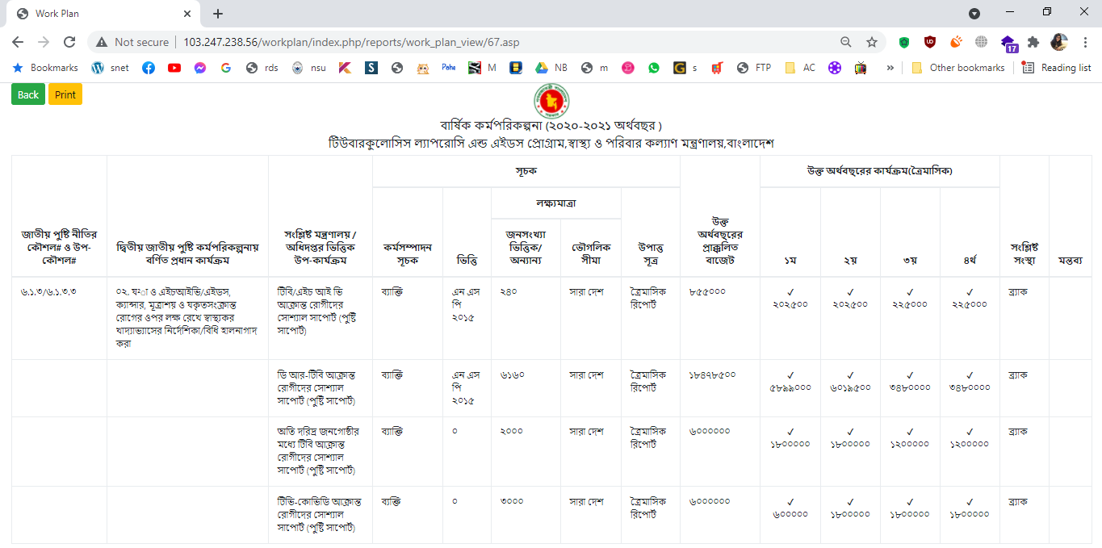

Edit বাটনে ক্লিক এর মাধ্যমে বার্ষিক কর্ম পরিকল্পনা সংশোধন করা যাবে। আপনি যেই ফিল্ড এর ডাটা সংশোধন করতে চান সেই ফিল্ড এ ক্লিক করে নতুন সংশোধিত ডাটা নির্বাচন করুন বা লিখুন।

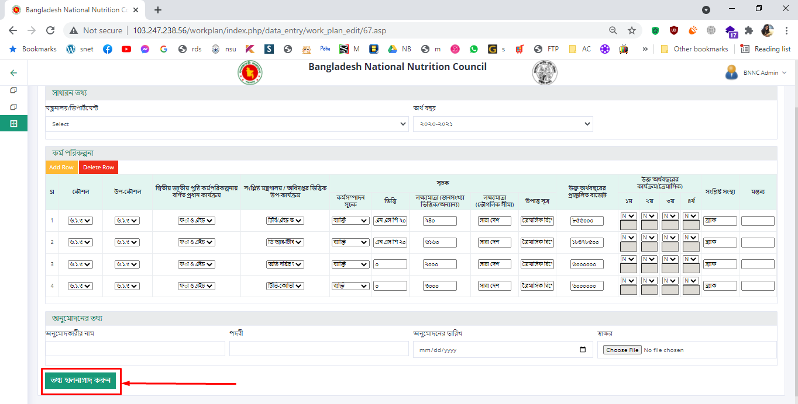

এরপর তথ্য হালনাগাদ করুন বাটনে ক্লিক করলে সংশোধিত কর্ম পরিকল্পনাটি সংরক্ষণ হবে।

**কর্ম পরিকল্পনার অগ্রগতি যোগ করার নিয়ম:**

১. প্রথমে ডাটা এন্ট্রি তে ক্লিক করার পর নিচের পেজ টি আসবে। তারপর এই পেজে উল্লেখিত পরিকল্পনার অগ্রগতি লিপিবদ্ধ করুন এ ক্লিক করতে হবে।

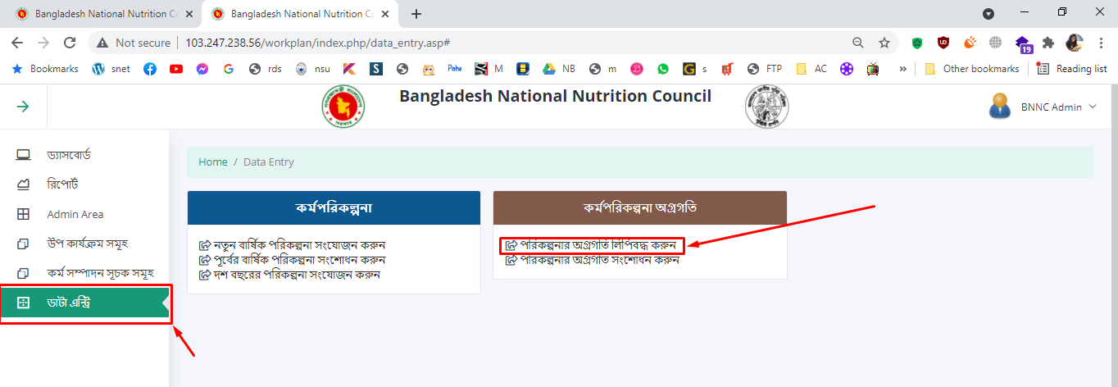

২. এরপর নিম্নোক্ত পেজ টি আসবে। আপনি সহজেই Search ফিল্ডে মন্ত্রনালয় বা ডিপার্টমেন্ট এর নাম লিখলে তা সহজেই খুঁজে পাবেন। এছাড়াও মন্ত্রণালয় ও অর্থ বছর ফিল্ডে মন্ত্রণালয় / অর্থবছর নির্বাচন করে Filter বাটনে ক্লিক এর মাধ্যমেও মন্ত্রণালয় খুঁজে পাবেন।

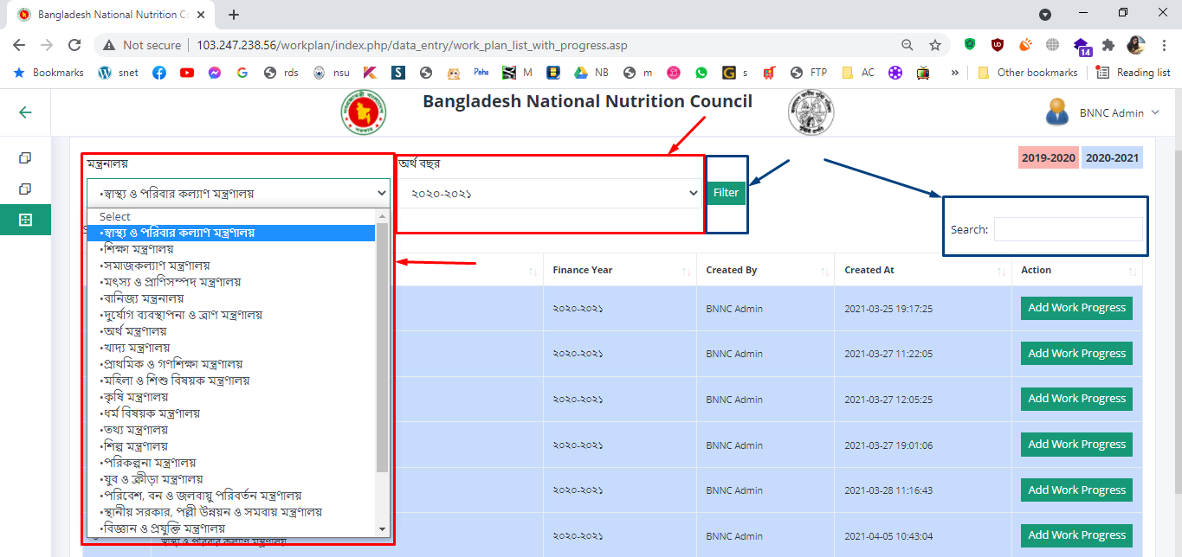

৩. যে মন্ত্রণালয়/ ডিপার্টমেন্ট এর কর্ম পরিকল্পনার অগ্রগতি লিপিবদ্ধ করতে হবে সেই মন্ত্রণালয়ের পাশে Add work Progress বাটনে ক্লিক করতে হবে।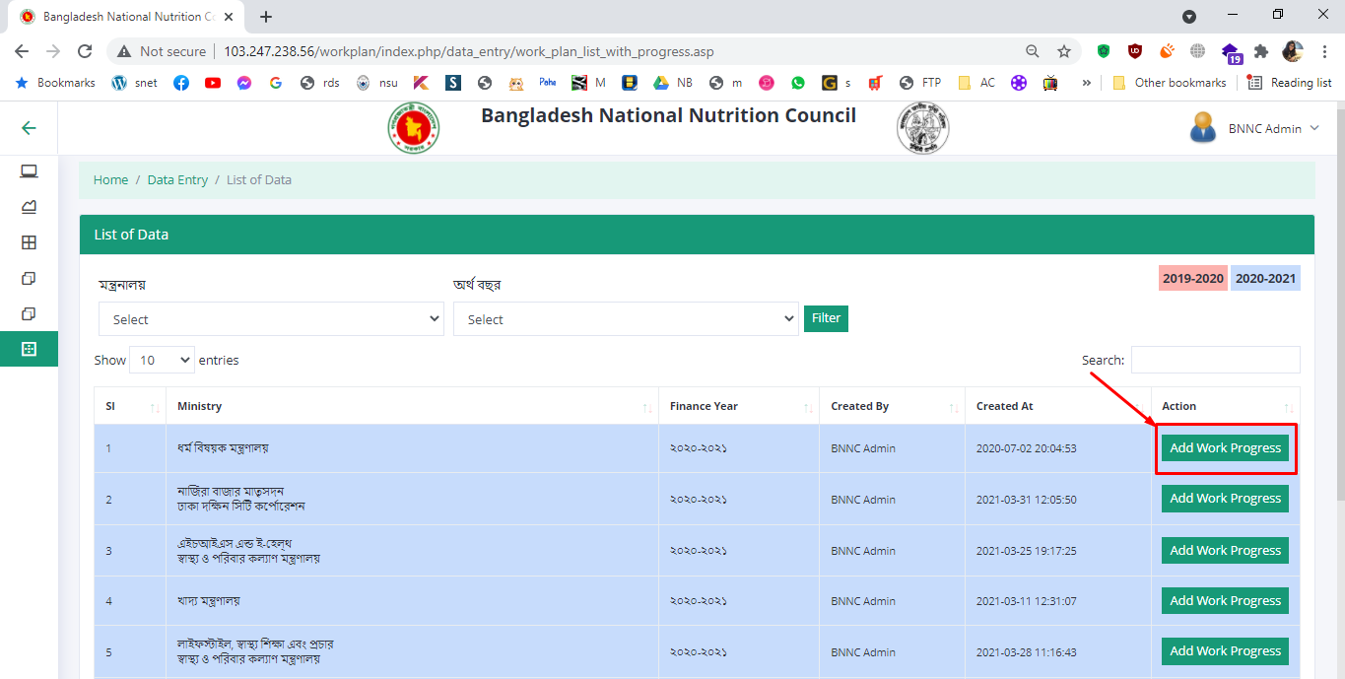

৪. এরপর নিচের পেজ টি আসবে।

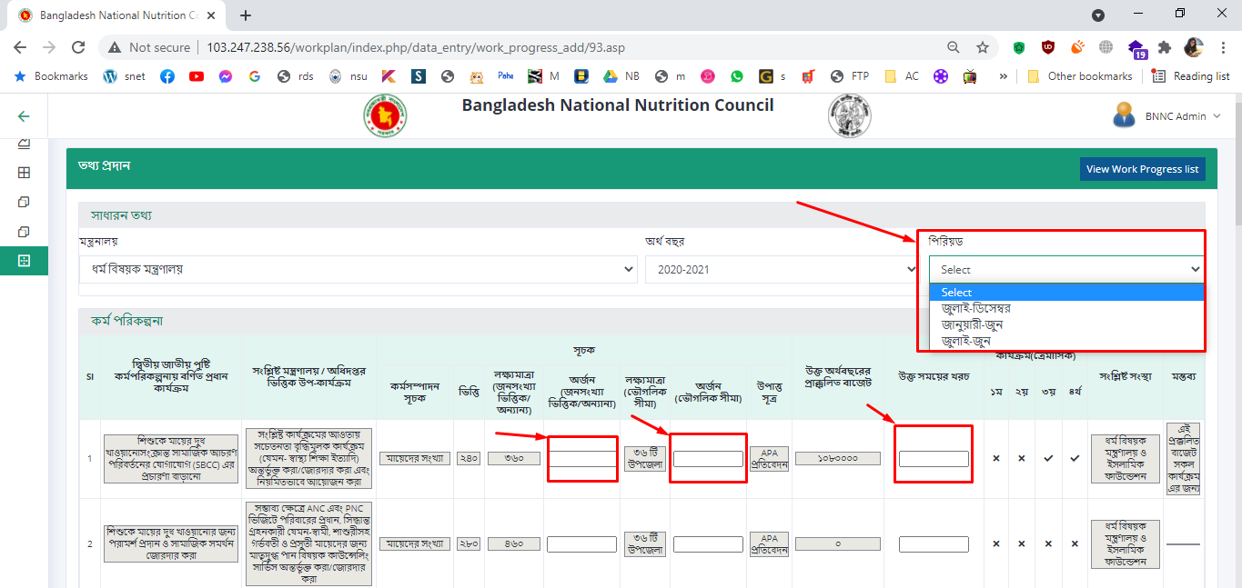

* পিরিয়ড ফিল্ড থেকে সময়কাল নির্বাচন করতে হবে।
* অর্জন (জনসংখ্যা ভিত্তিক/অন্যান্য) কলামে যে ফাঁকা ফিল্ড টি রয়েছে তাতে ঐ বছর এ জনসংখ্যা ভিত্তিক/ অন্যান্য ক্ষেত্রে যে অগ্রগতি হয়েছে তা বাংলায় সংখ্যায় লিখতে হবে যদি কিছু অর্জিত হয়ে না থাকে তাহলে ০ দিয়ে পূরণ করতে হবে তবে বাংলা কোন শব্দ লিখা যাবে না।
* অর্জন (ভৌগলিক সীমা) কলামের নিচে প্রতিটি row এর জন্য ফাঁকা ফিল্ড রয়েছে সেই ফিল্ডে ভৌগলিক ক্ষেত্রে যদি কোন অগ্রগতি হয়ে থাকে তবে তা বাংলায় লিখতে হবে।
* উক্ত সময়ের খরচ কলামের প্রতিটি নিচে প্রতিটি row তে যে ফাঁকা ফিল্ড রয়েছে তাতে উক্ত কাজটি করতে ঐ অর্থ বছরে যে পরিমান অর্থ খরচ হয়েছে তা বাংলা সংখ্যায় লিখতে হবে।

৫. এরপর সবগুলো row এর ফাঁকা জায়গা পূরণ করা হয়ে গেলে তথ্য সংরক্ষণ করুন বাটনে ক্লিক করতে হবে তাহলে পরিকল্পনার অগ্রগতি লিপিবদ্ধ হয়ে যাবে। 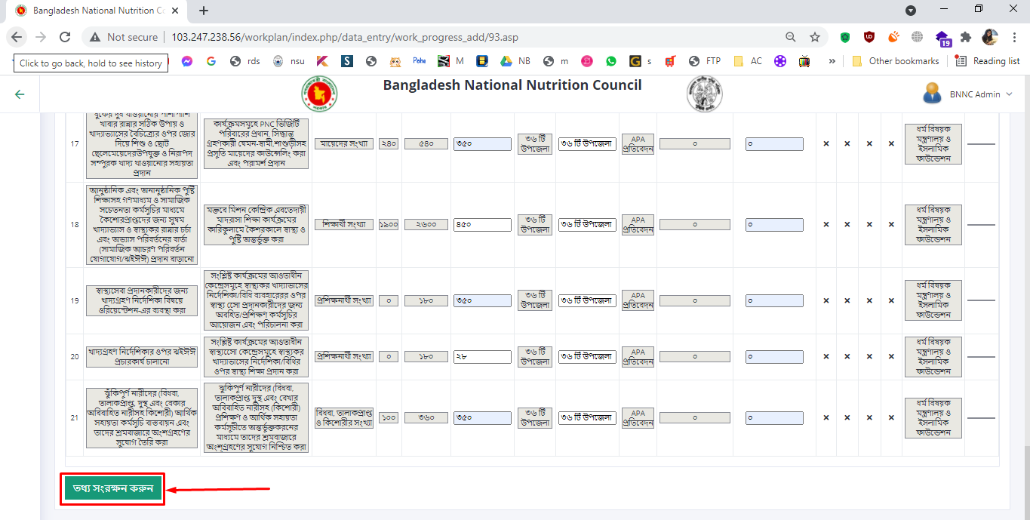

**কর্ম পরিকল্পনার অগ্রগতি সংশোধন করার নিয়ম:**

১. প্রথমে পরিকল্পনার অগ্রগতি সংশোধন করুন এ ক্লিক করতে হবে

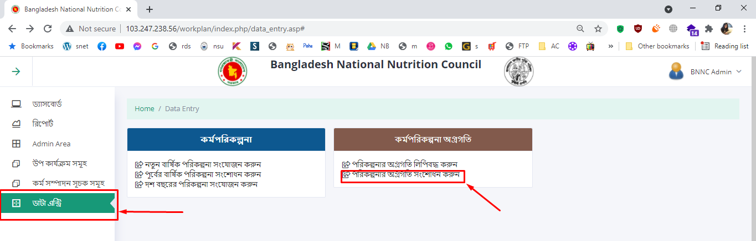

২.এরপর নিম্নে উল্লেখিত পেজ টি আসবে। এই পেজের মন্ত্রণালয়, অর্থ বছর এবং পিরিয়ড নামে ফিল্ড রয়েছে। উক্ত ফিল্ড গুলোতে আপনি যে মন্ত্রণালয়ের/অর্থবছরের/পিরিয়ডের অগ্রগতি খুঁজে পেতে চান তবে তা নির্বাচন করে Filter বাটনে ক্লিক এর মাধ্যমে খুঁজে পাবেন। তাড়াছাও Search ফিল্ডে আপনি যা খুঁজতে চান তার নাম বাংলায় লিখেও সহজে খুঁজে নিতে পারেন।

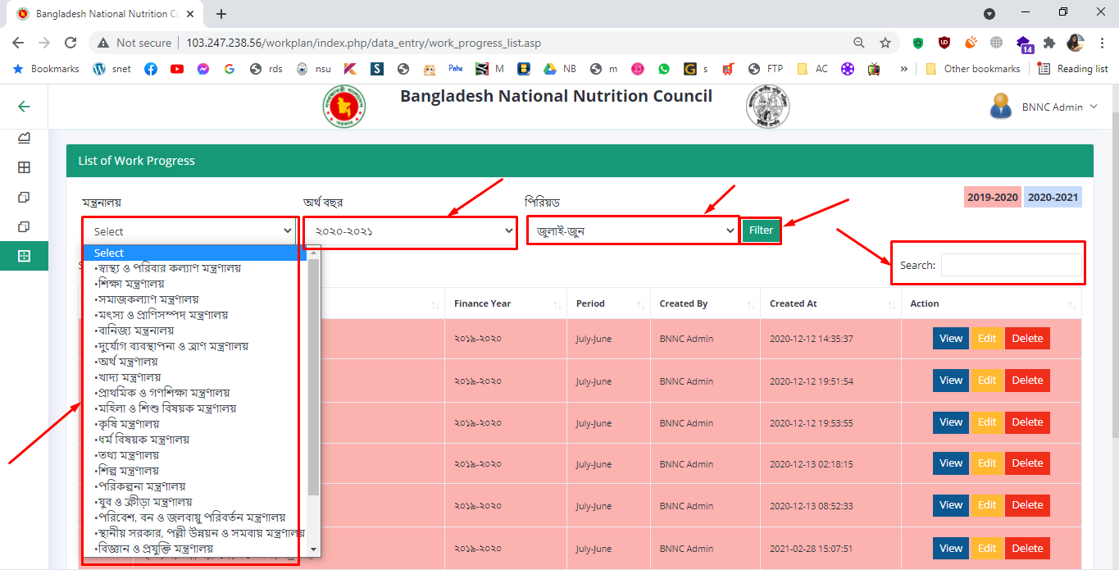

৩. এই পেজে View, Edit এবং Delete বাটন রয়েছে।

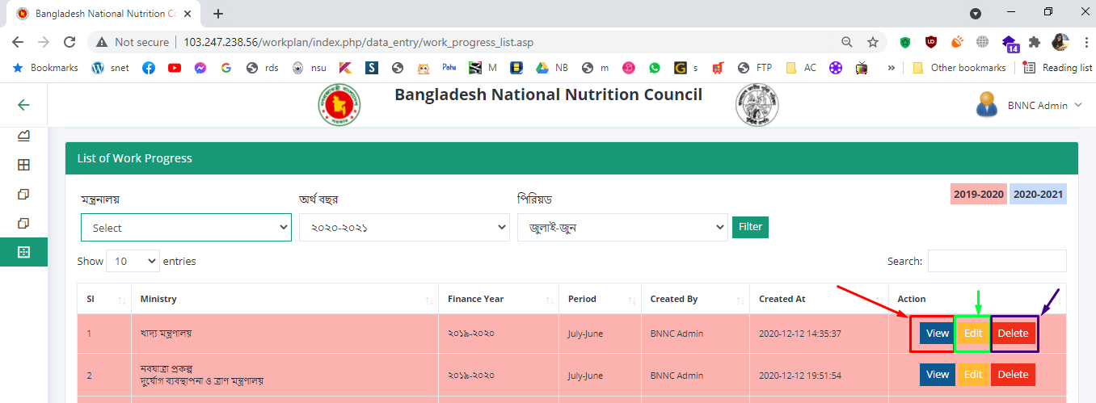

* ডাটা ডিলেট করার জন্য Delete বাটনে ক্লিক করুন।
* Edit বাটনে ক্লিক এর মাধ্যমে অগ্রগতি সংশোধন করতে করা যাবে। আপনি যেই ফিল্ড এর ডাটা সংশোধন করতে চান সেই ফিল্ড এ ক্লিক করে নতুন সংশোধিত ডাটা লিখুন এরপর তথ্য সংরক্ষণ করুন বাটনে ক্লিক এর মাধ্যমে সংশোধিত ডাটা সেভ হবে। 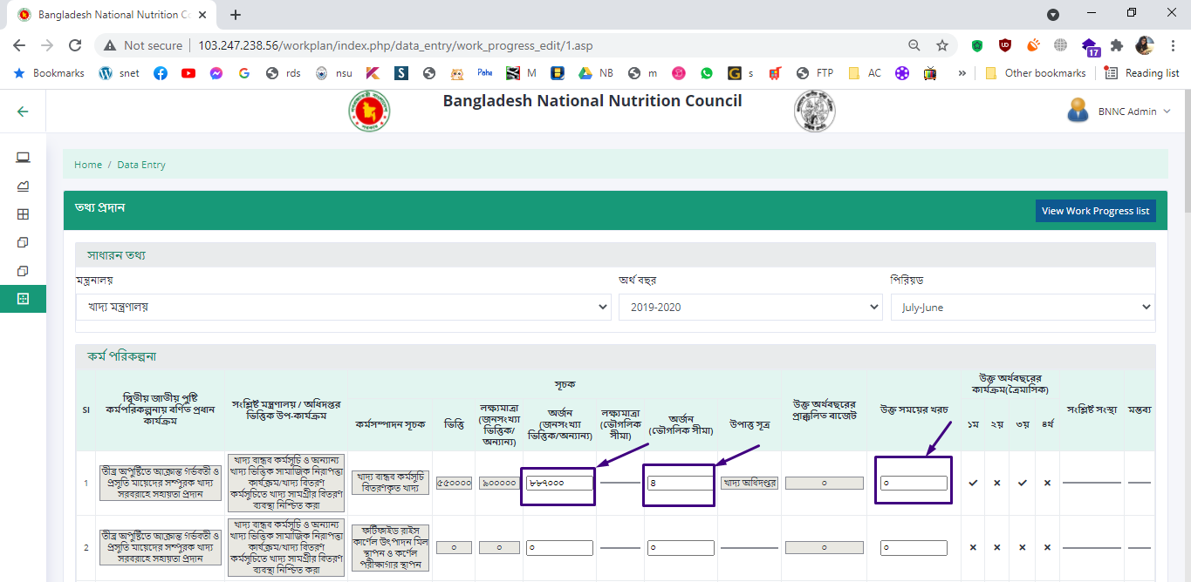

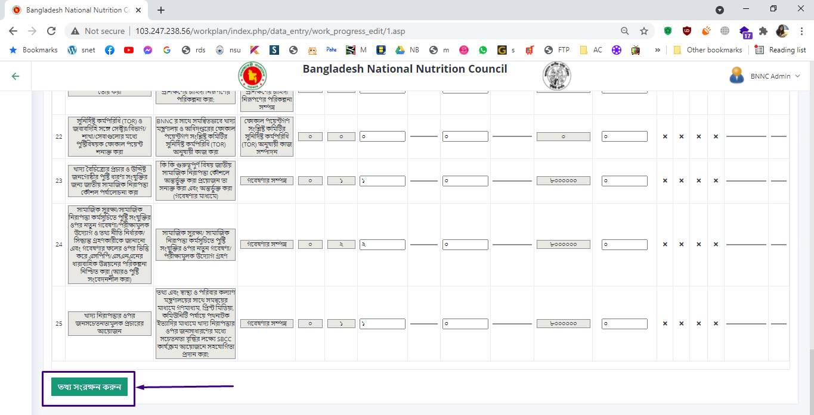

* View বাটনে ক্লিক এর মাধ্যমে সংস্লিষ্ট মন্ত্রণালয়/ডিপার্টমেন্ট এর কর্ম পরি কল্পনার অগ্রগতি দেখা যাবে।

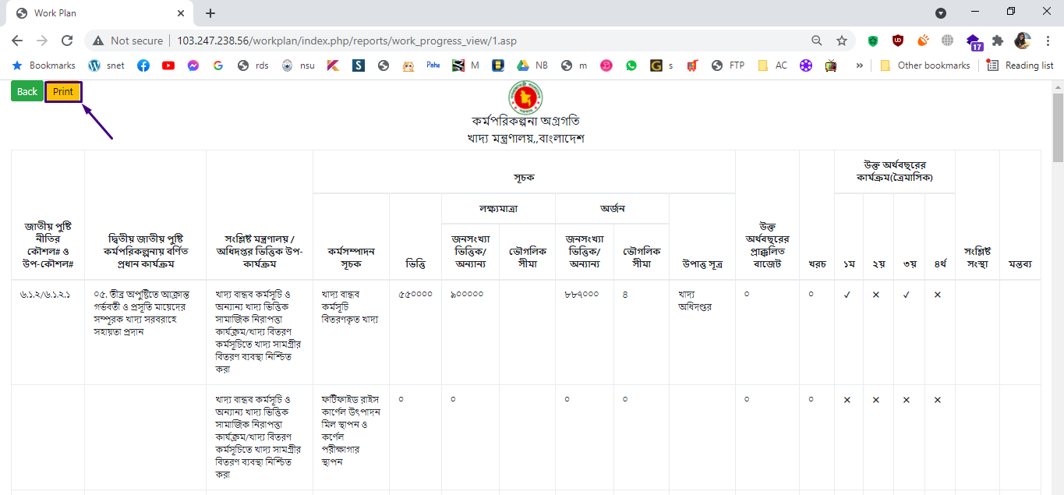

* Print বাটনে ক্লিক এর মাধ্যমে অগ্রগতি প্রিন্ট করা যাবে।